1. Crear las siguientes estructura de carpetas.
2. Crear un proyecto con el nombre **Provincia de Santa Fe**.
3. Crear una vista con el nombre **Provincia**, con proyección EPSG 4326

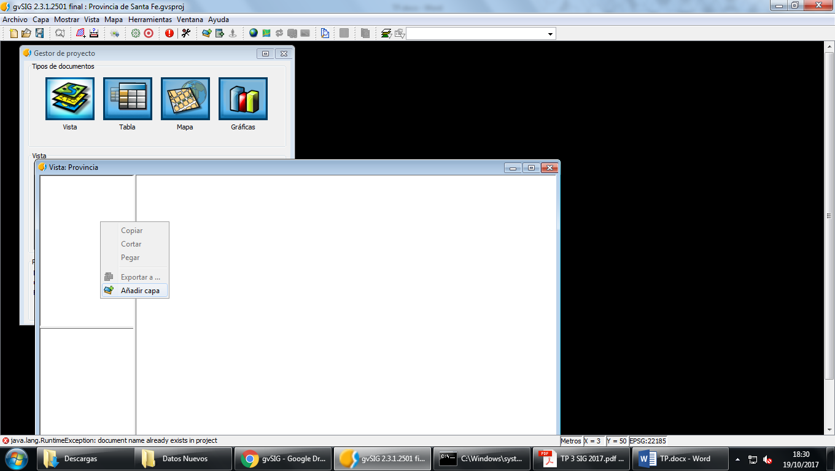

1. Crear una vista con el nombre **Molino Cultural**, con proyección EPSG 22185.

idem

5. En la vista Provincia:

a. Añadir la capa **departamentos** del servicio del IGN.

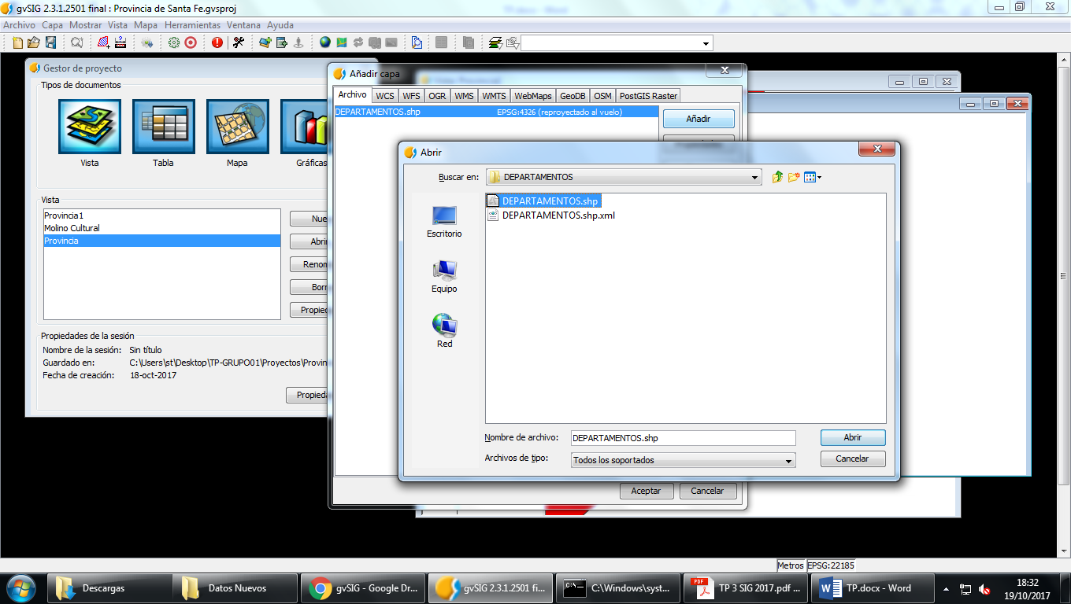

b. Configurar un localizador para la capa añadida en el paso anterior.

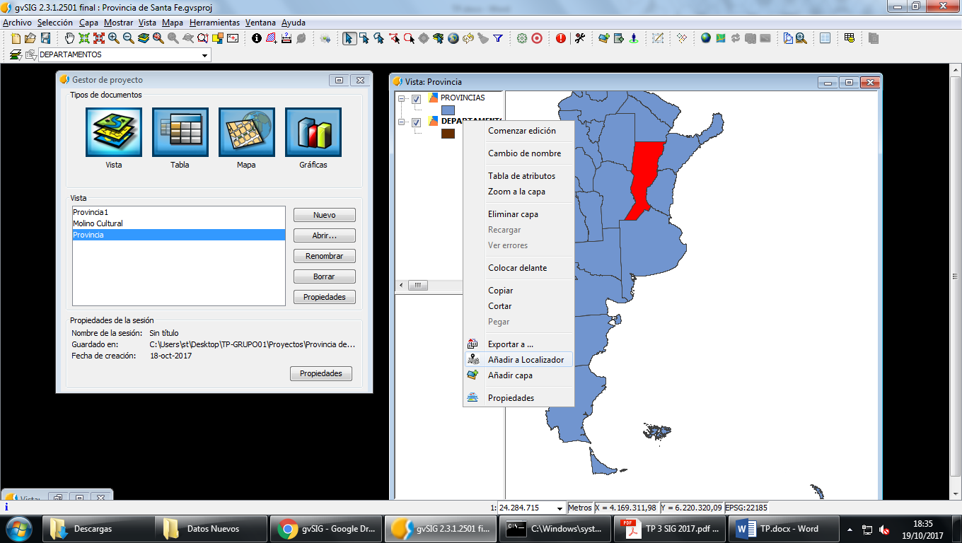

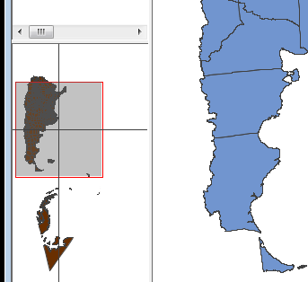

c. Añadir la capa **provincias** del servicio del IGN.

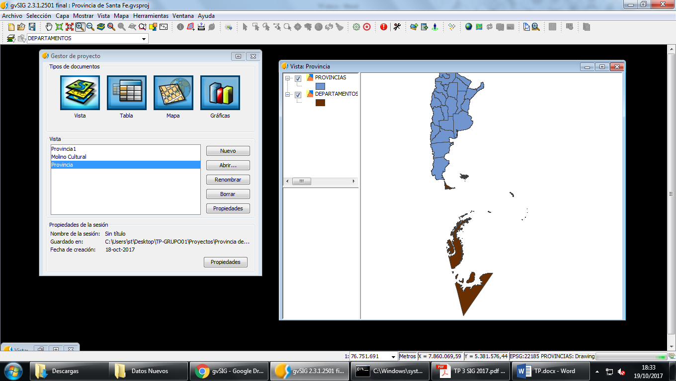

d. Generar una capa de la provincia de santa fe a partir de la capa añadida en el punto anterior. Luego eliminar la capa original.

Selección simple

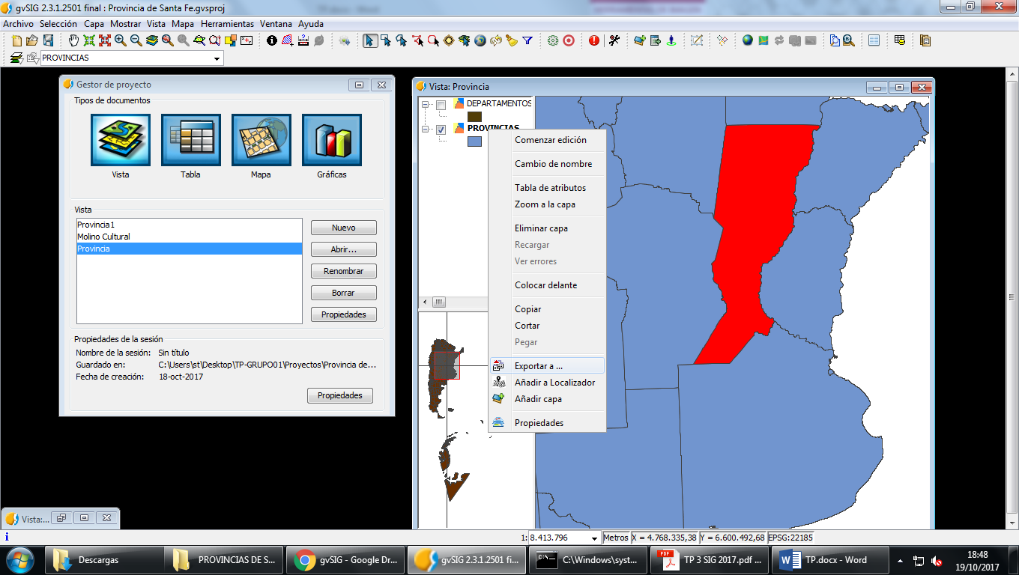

Formato shape -> siguiente

Crear carpeta y poner el Path

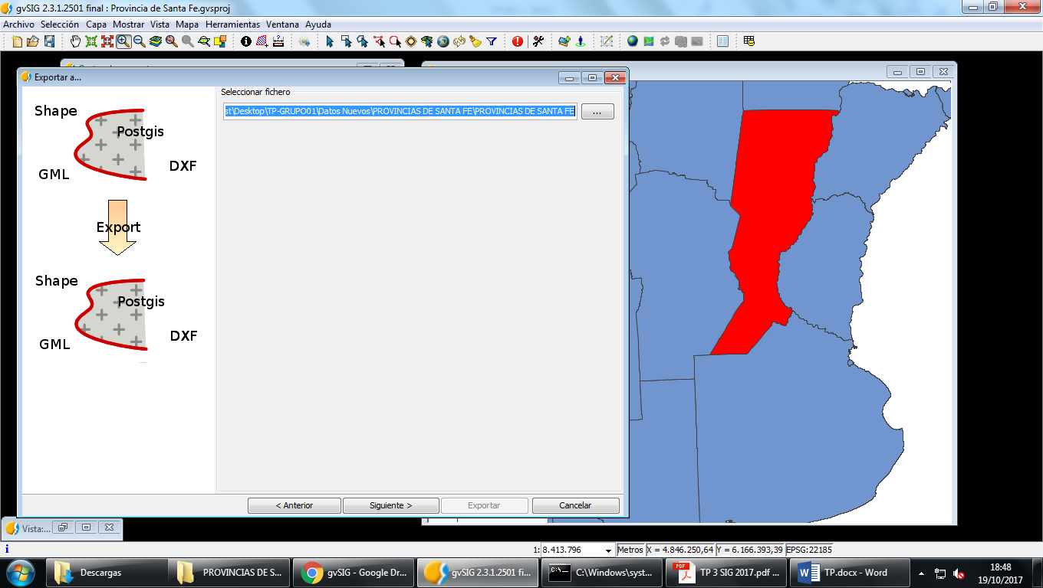

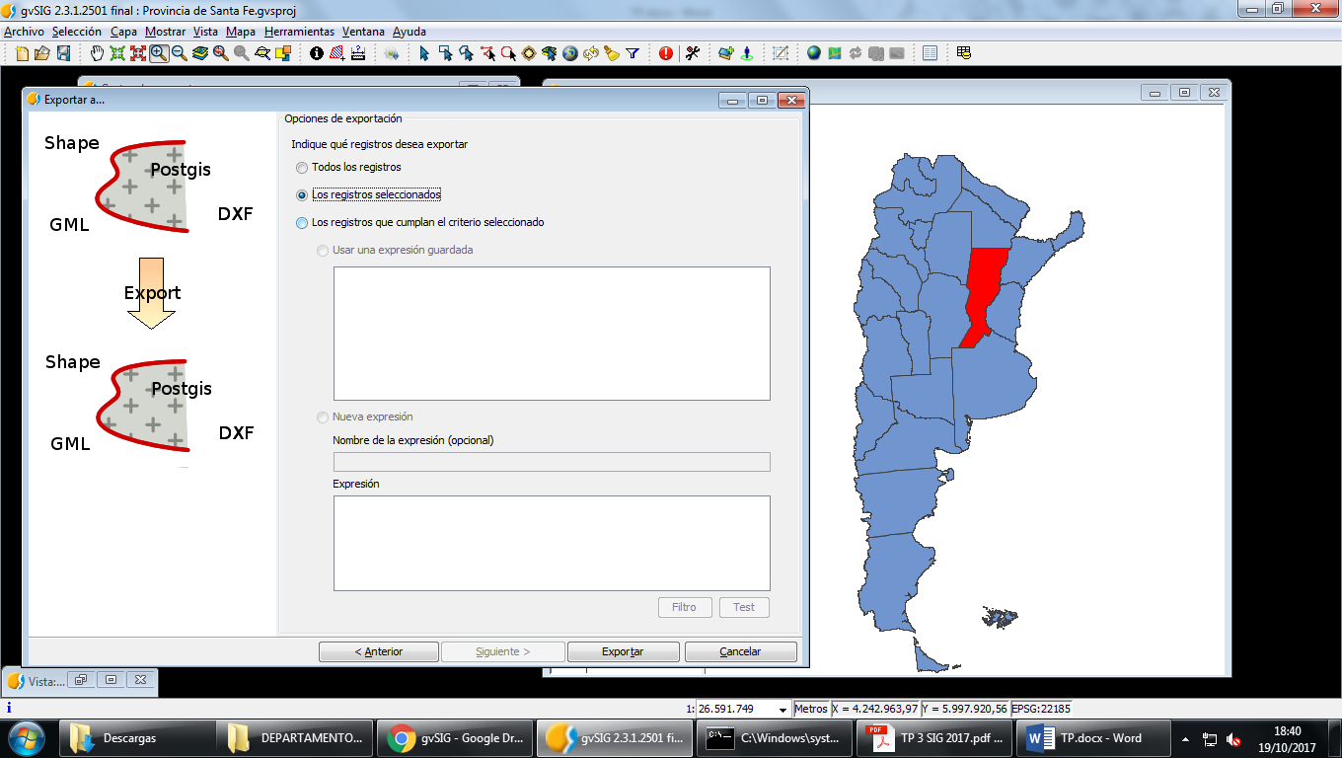

Capa creada

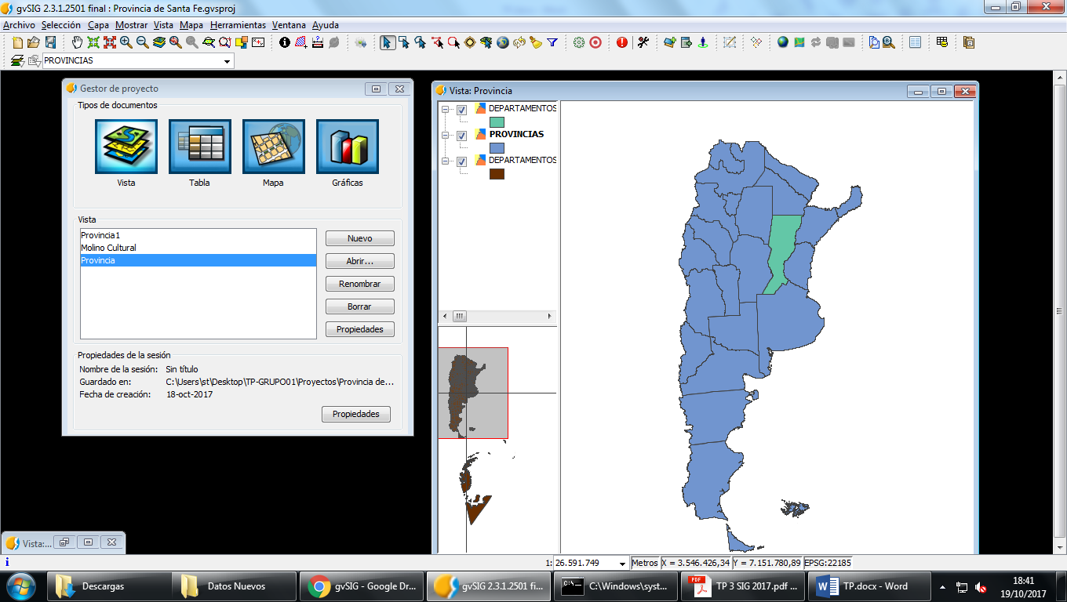

Eliminar capa

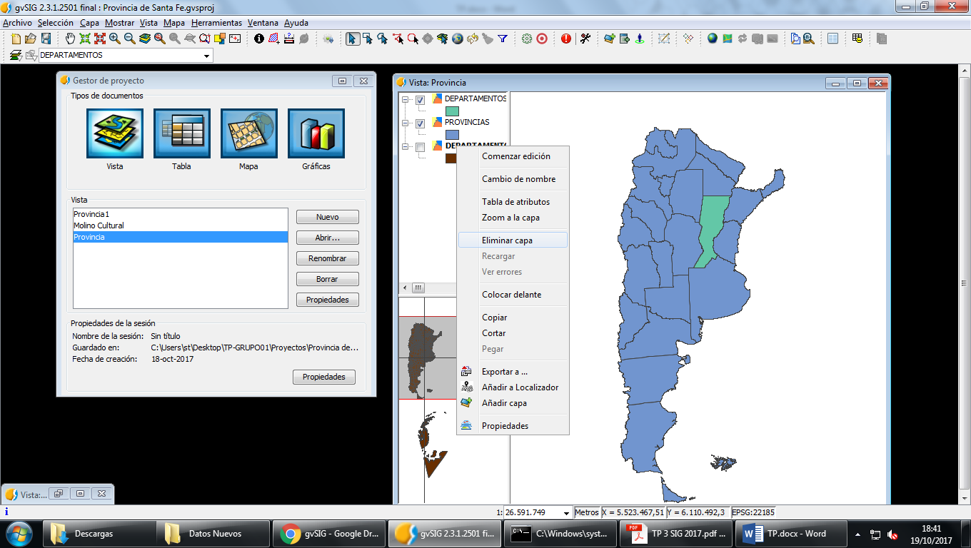

e. Generar una capa con los departamentos de la provincia de santa fe a partir de la capa añadida en el punto a. Luego eliminar la capa original. *Etiquetar con los nombres de los departamentos (campo FNA)*.

Herramienta selección por polígono

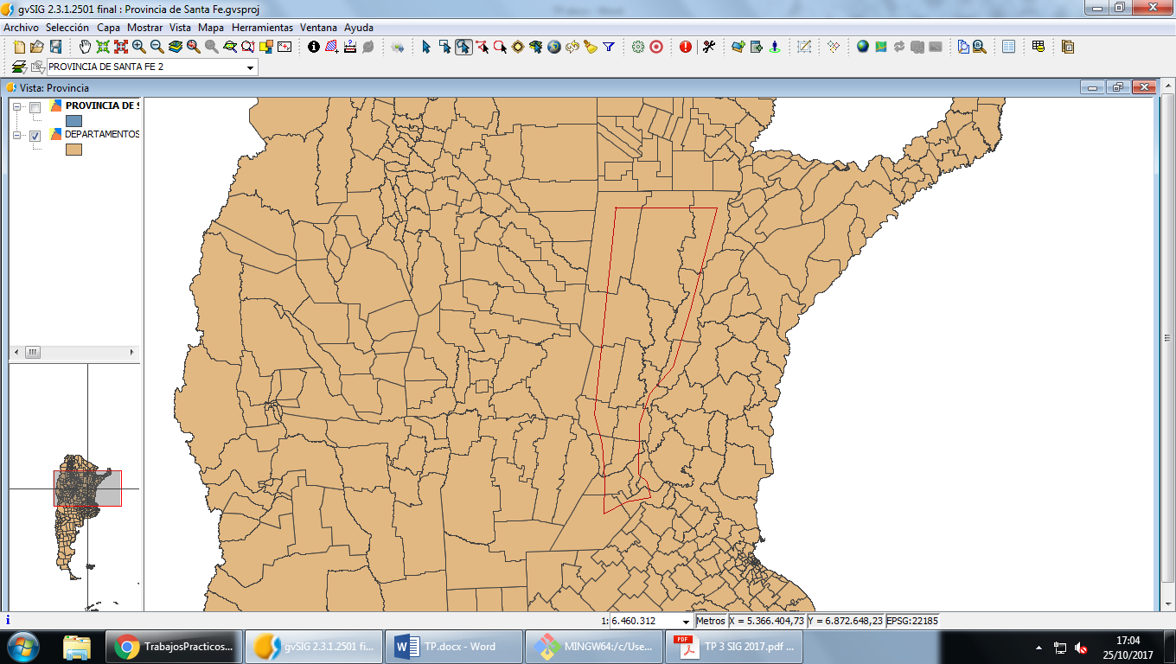

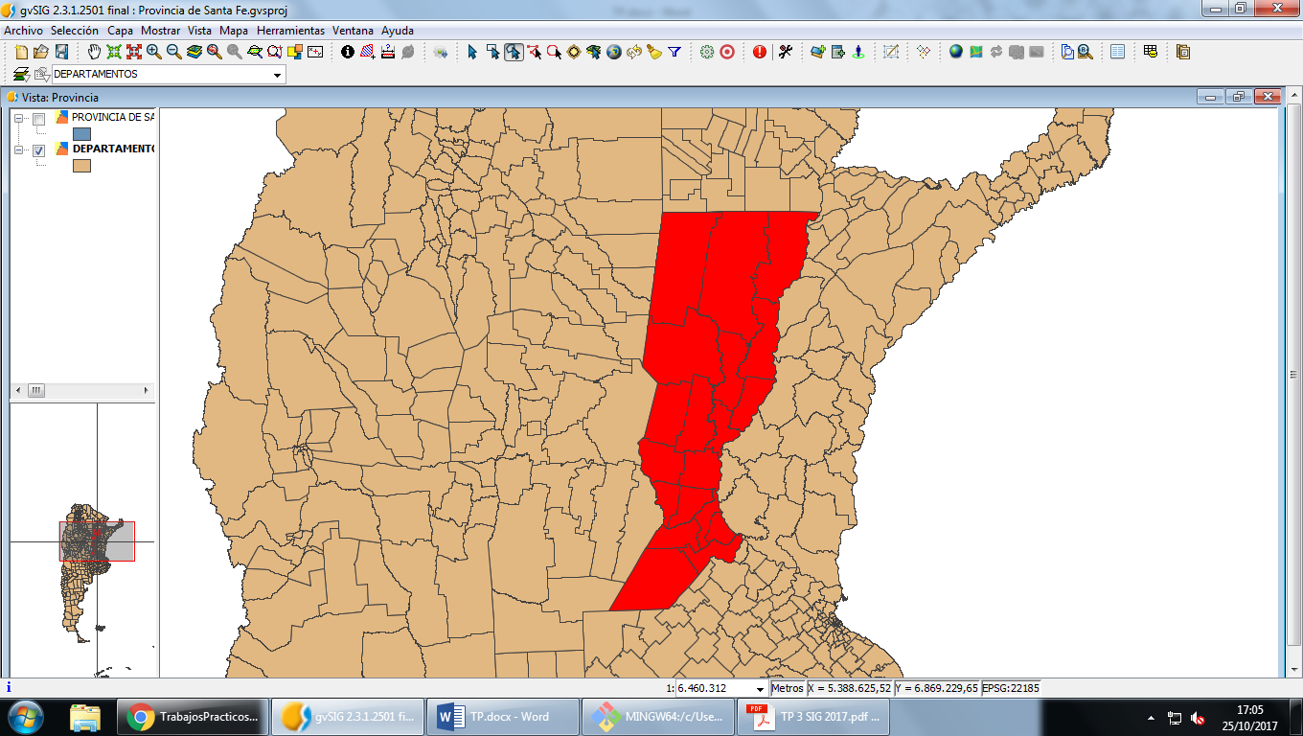

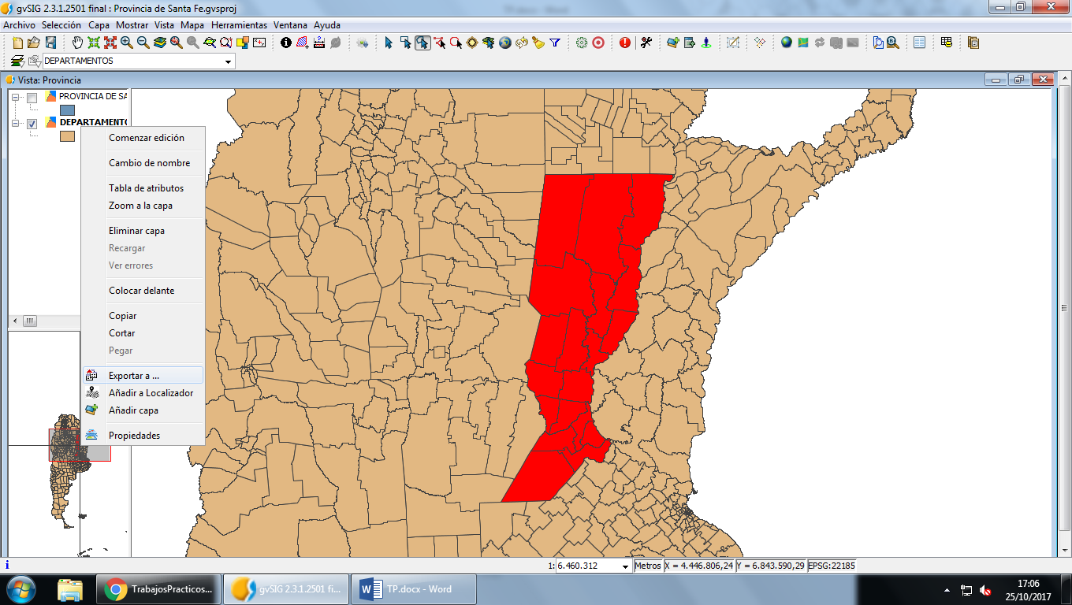

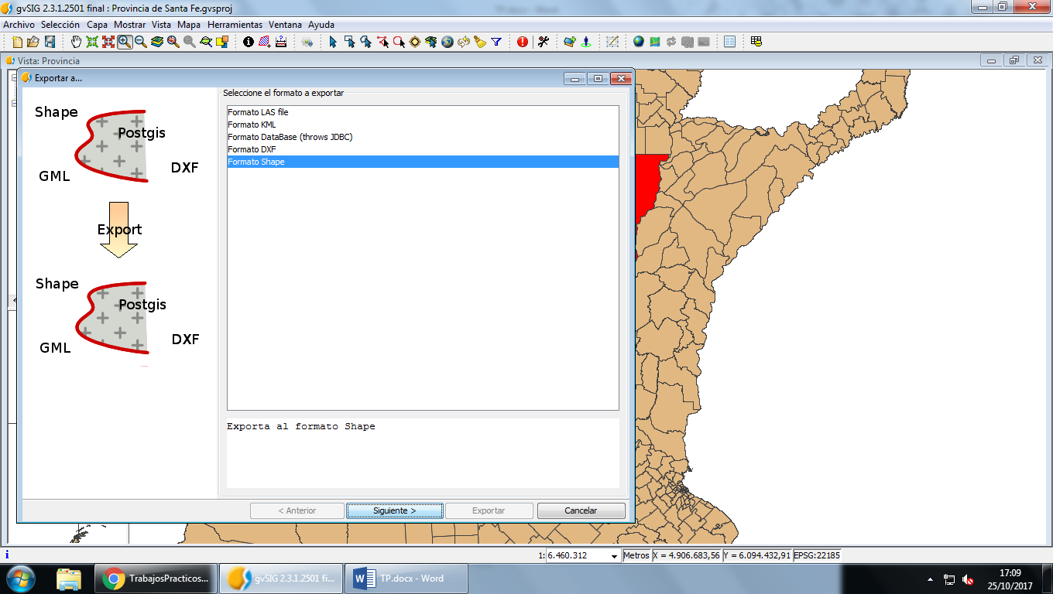

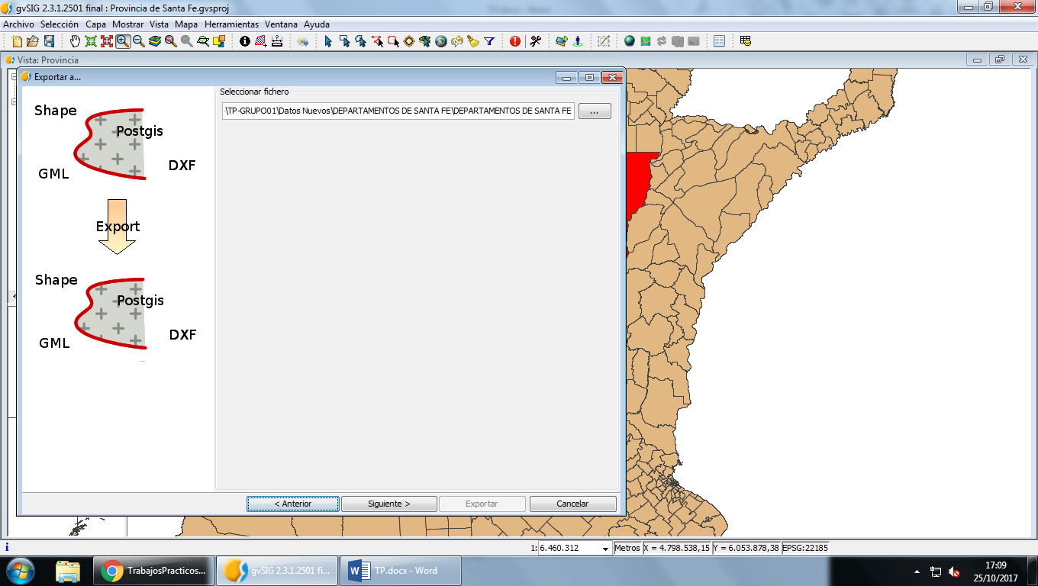

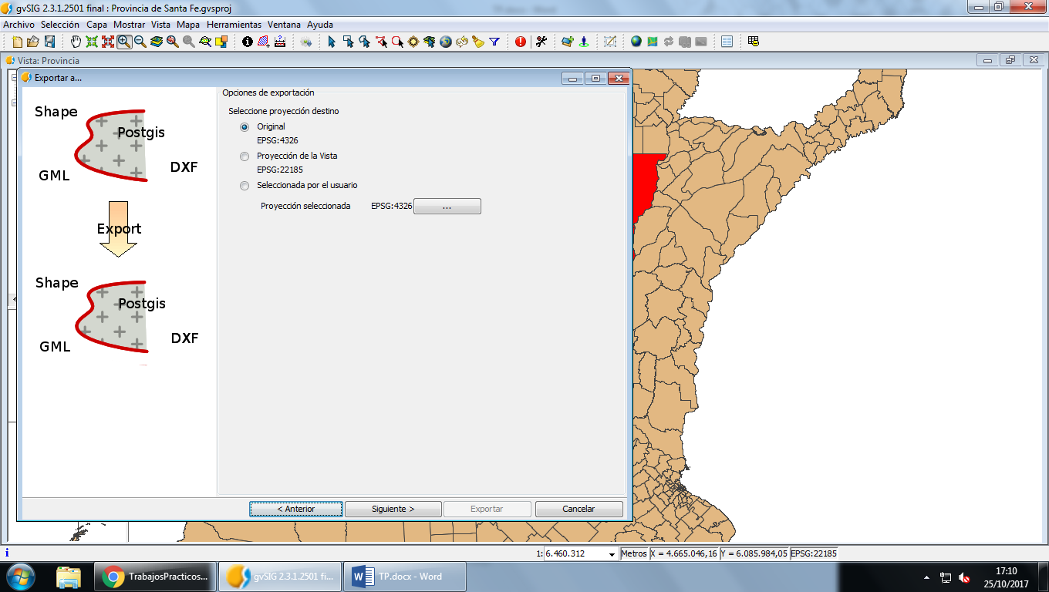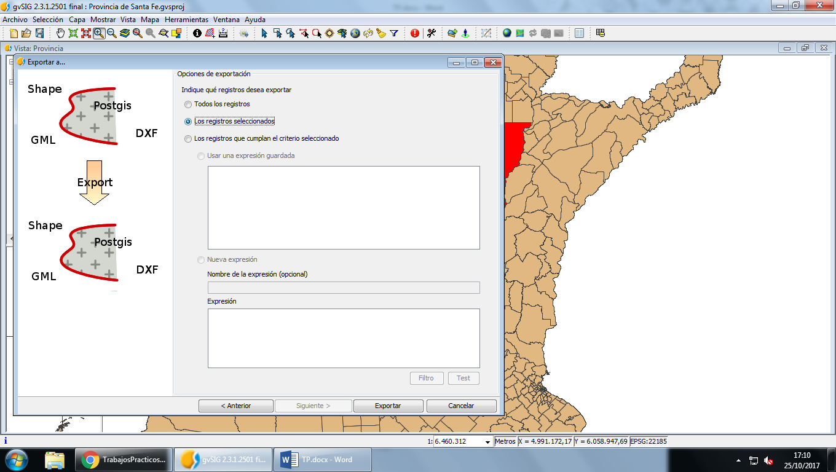

Eliminar Capa

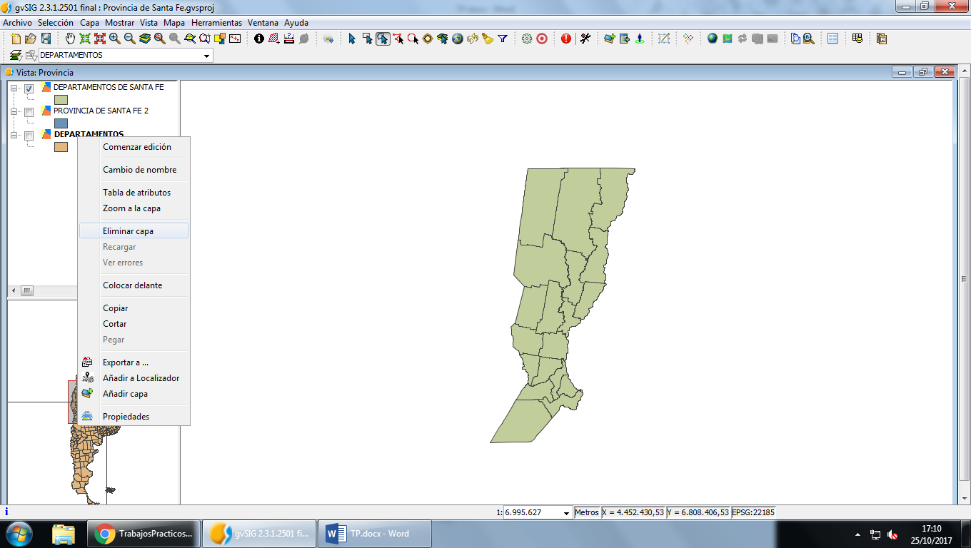

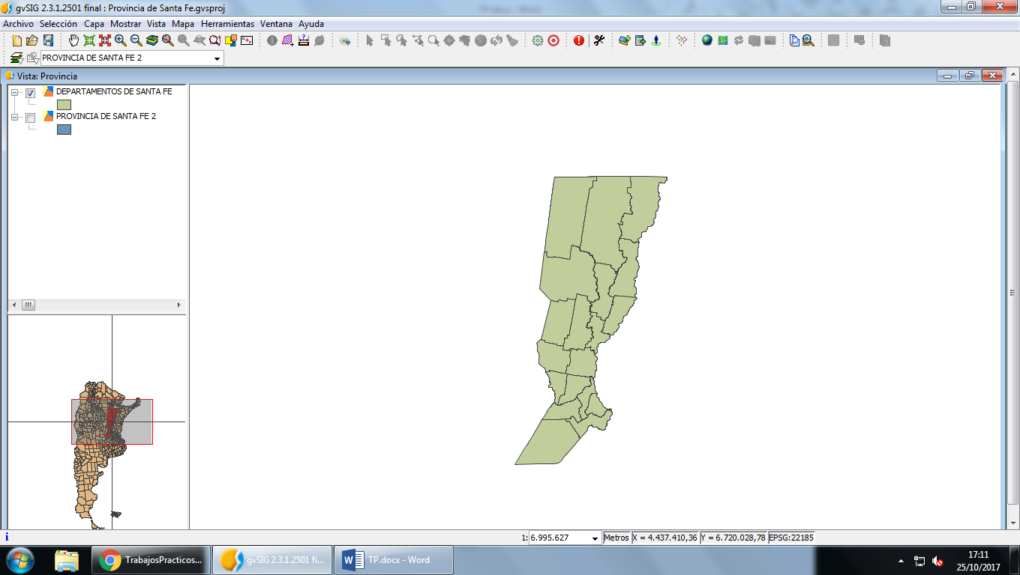

Etiquetado

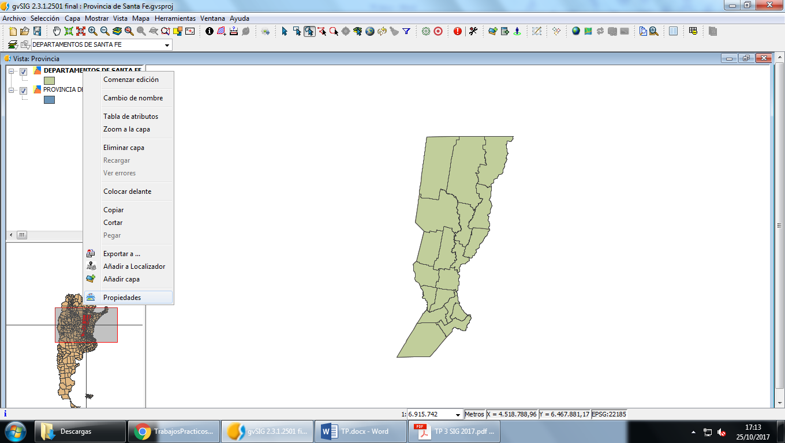

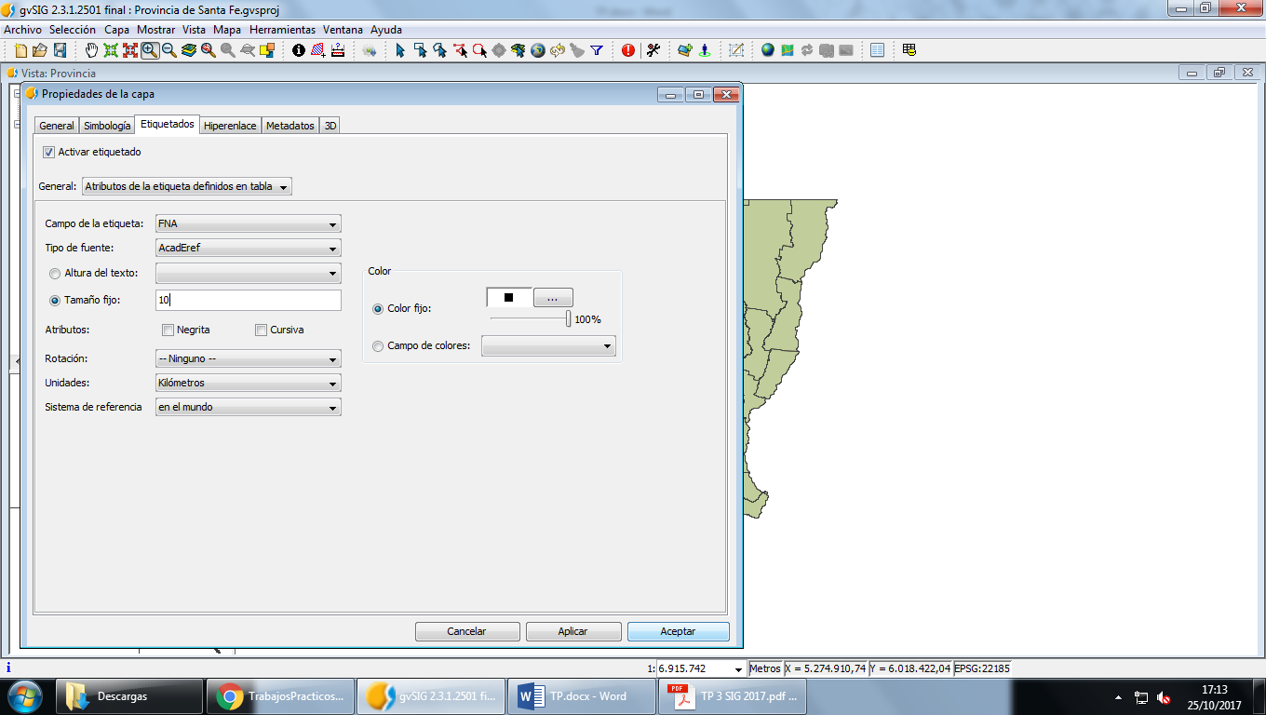

f. Añadir los datos de Población, Superficie y Cantidad de Habitantes x km2 a la capa generada en el punto e, a partir de la tabla: *Departamentos de Santa Fe – Estadísticas censo 2010*.csv

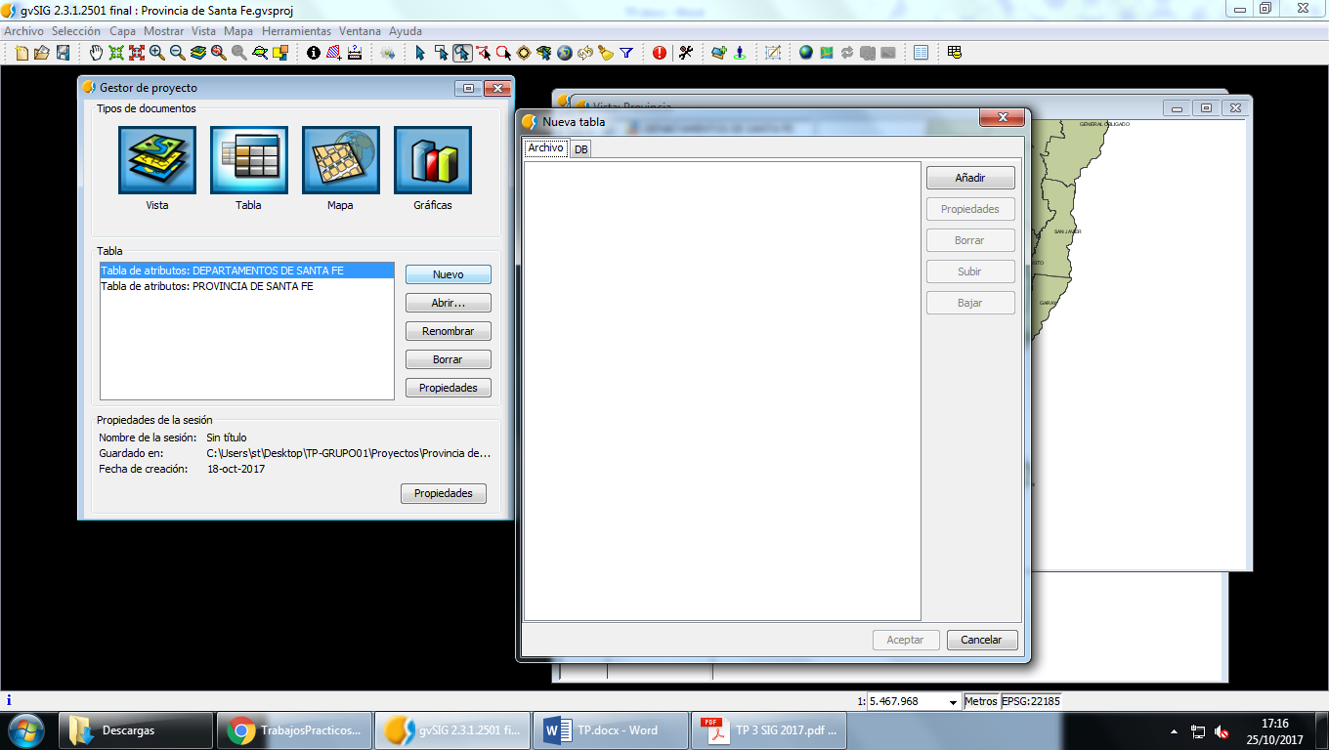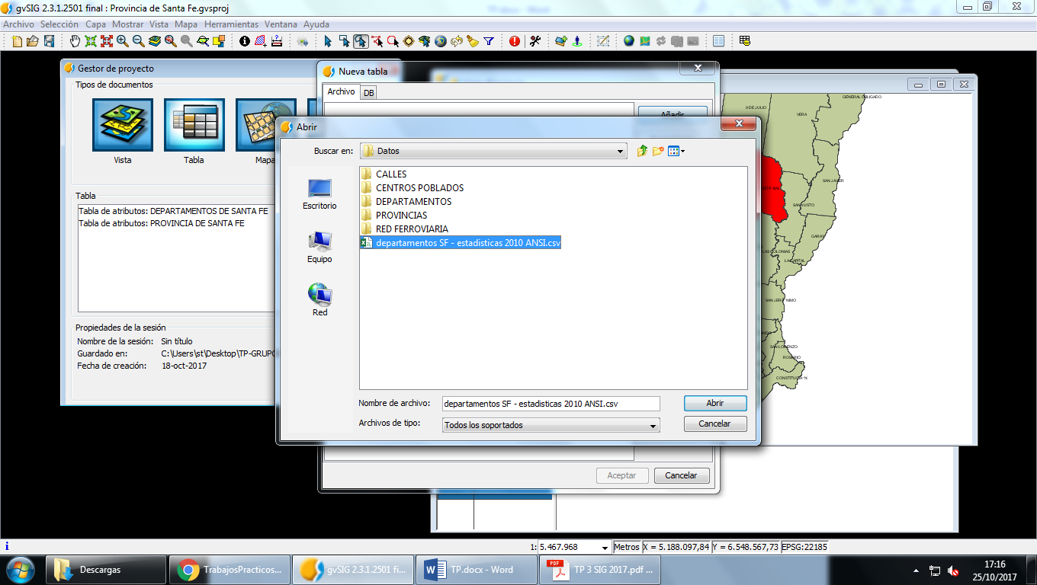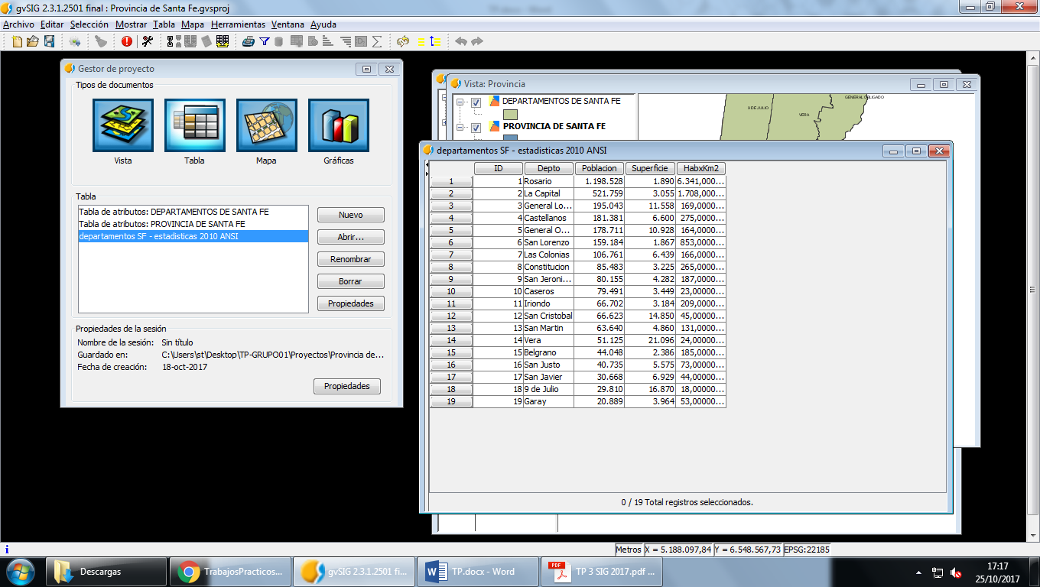

Editamos el campo FNA de la tabla de la capa para que coincida con el campo dpto. de la tabla del csv.

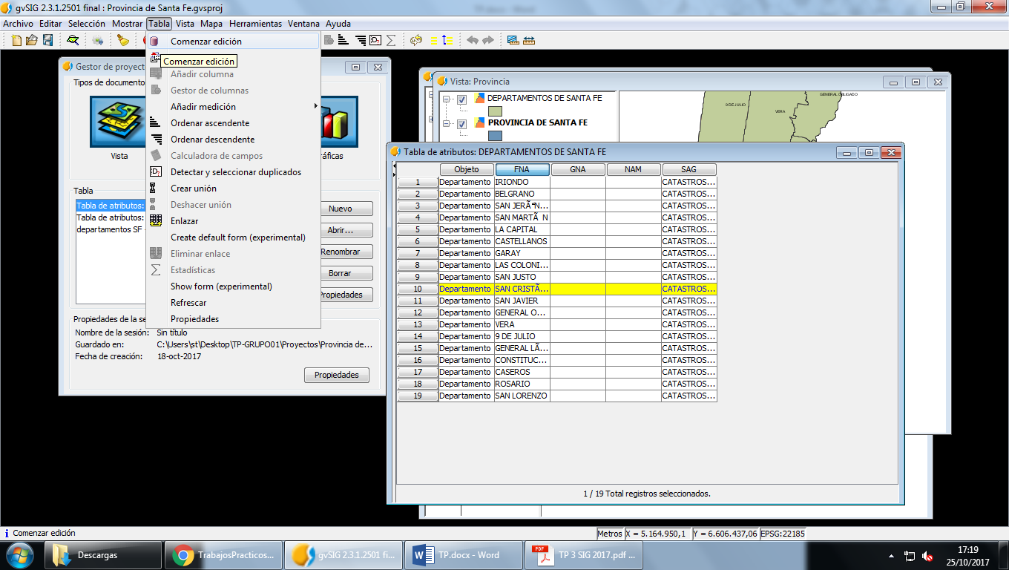

Con la calculadora de campos, primero lo pasamos a minúscula

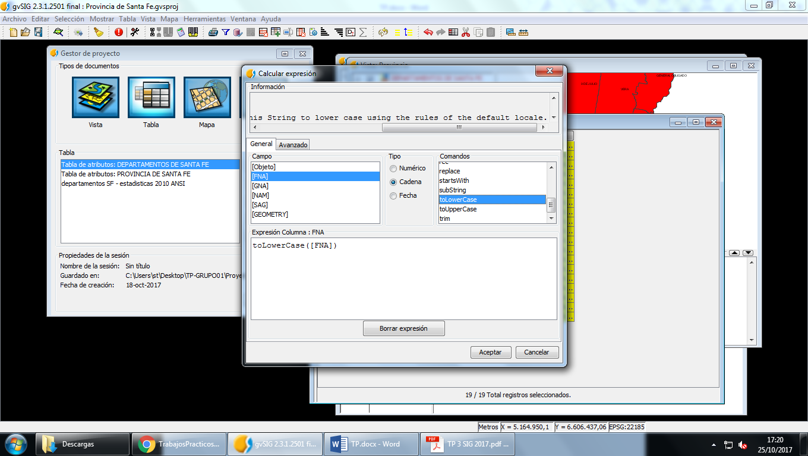

Quitamos los acentos editando directamente el campo

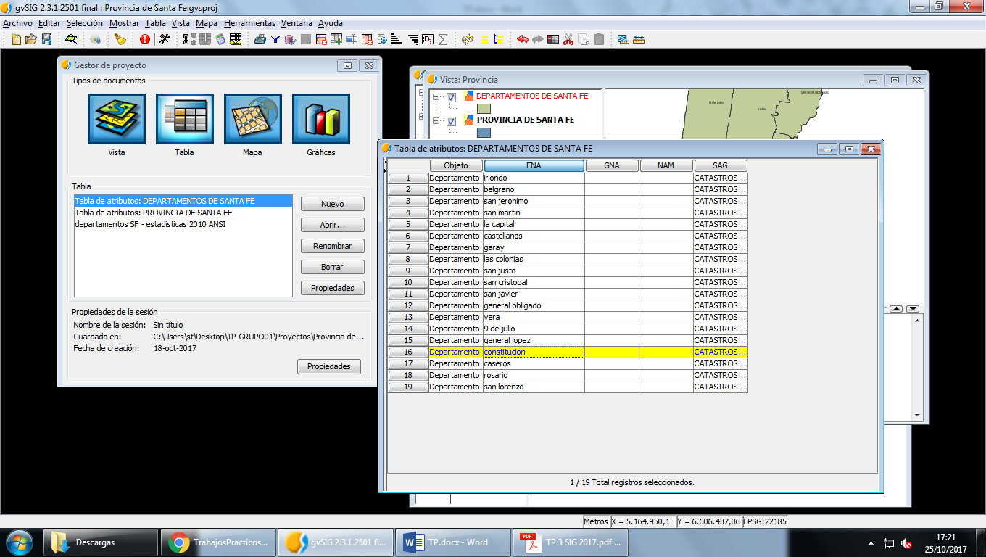

Ponemos en mayúscula

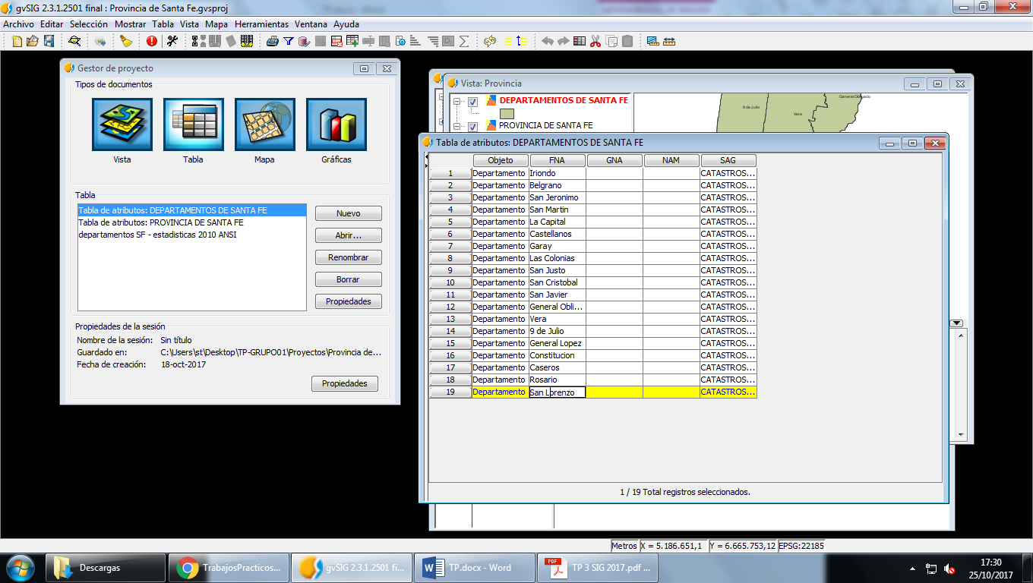

Y terminamos la edición

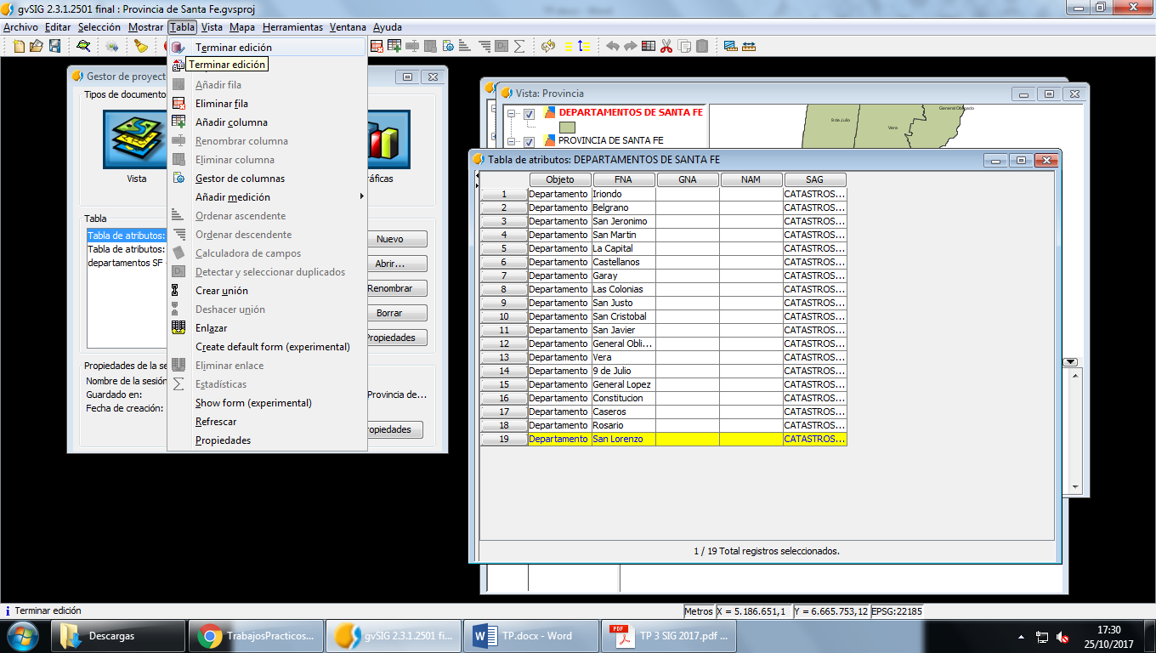

Con la herramienta crear unión

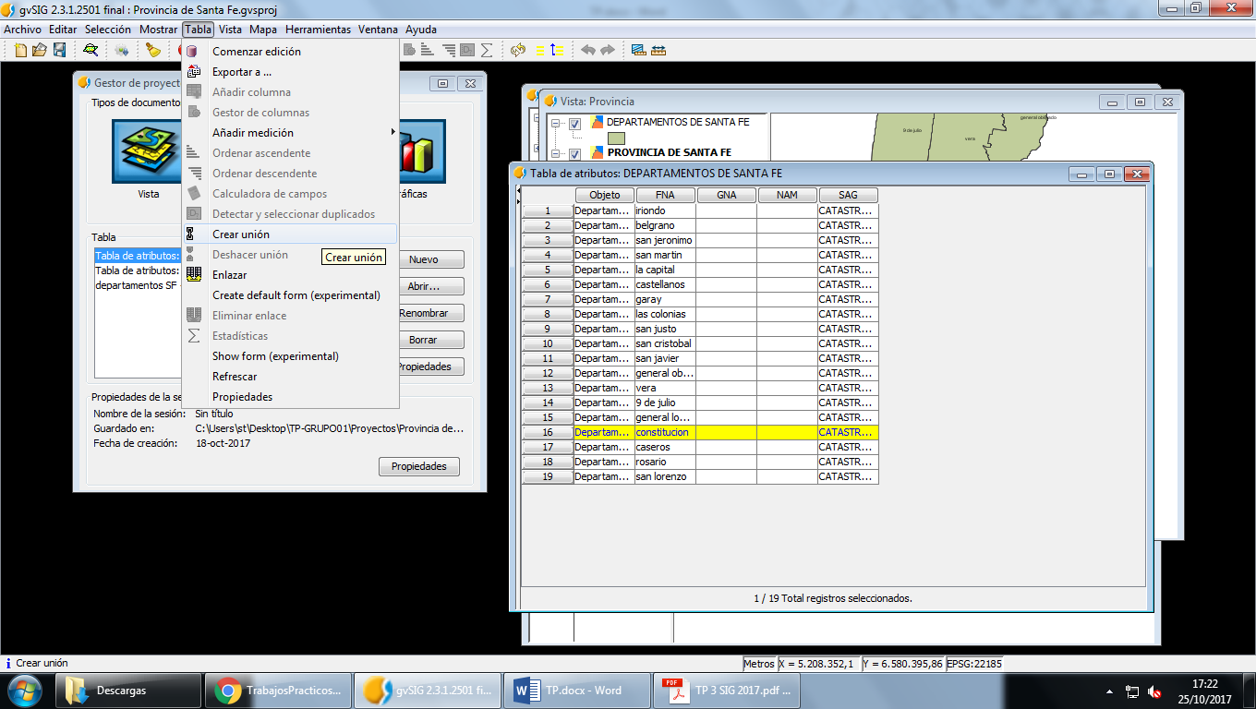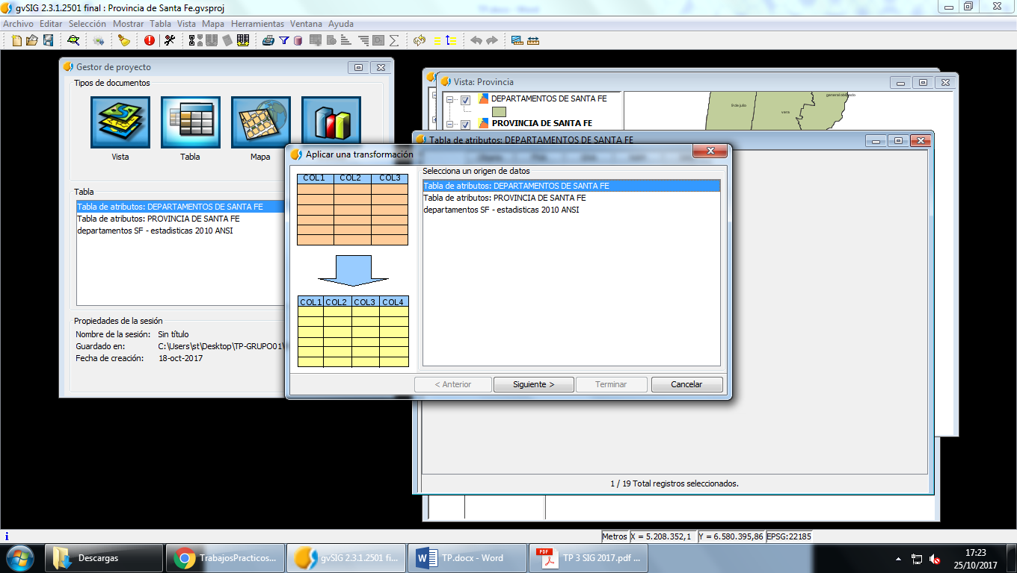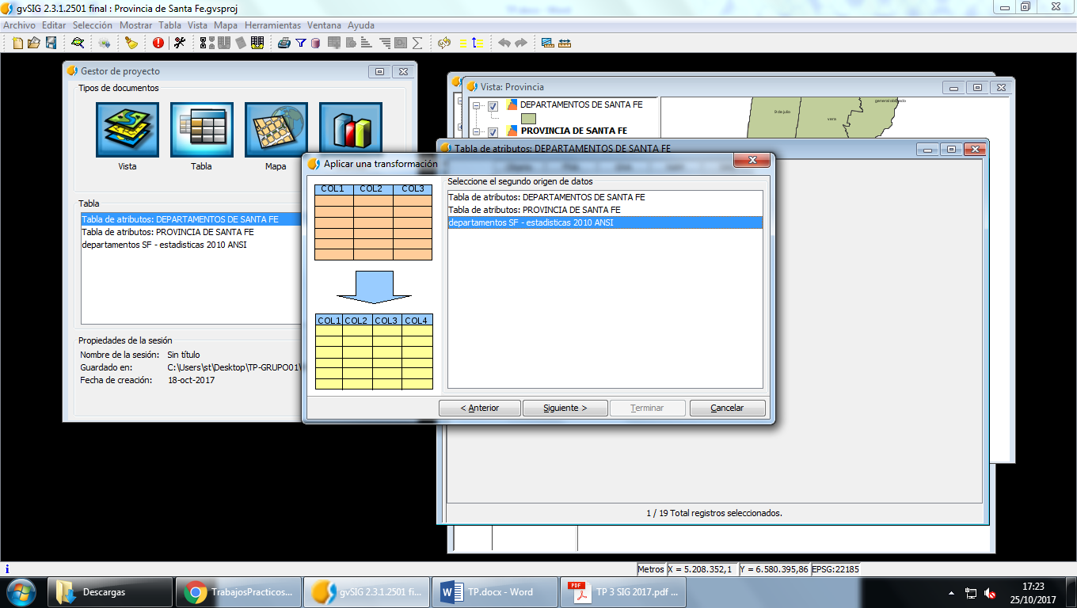 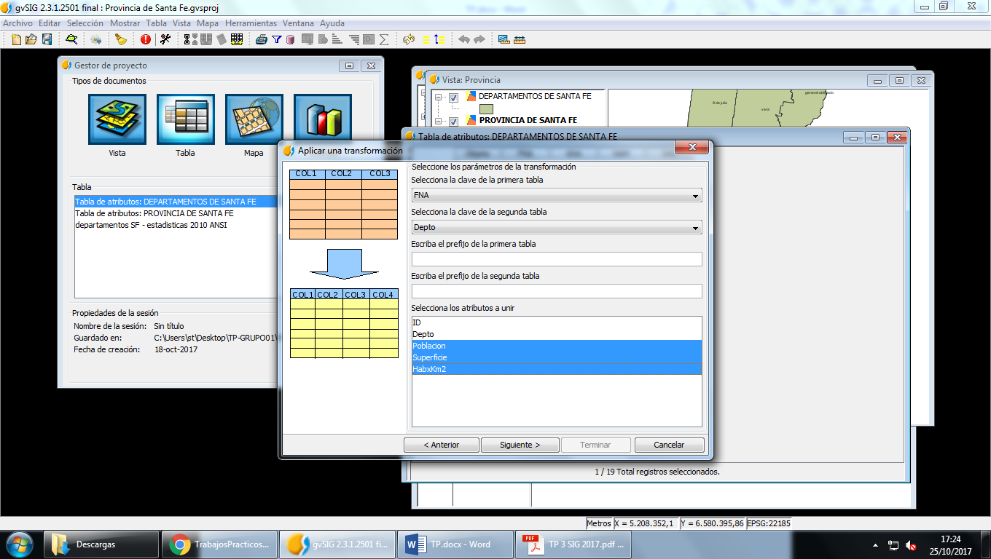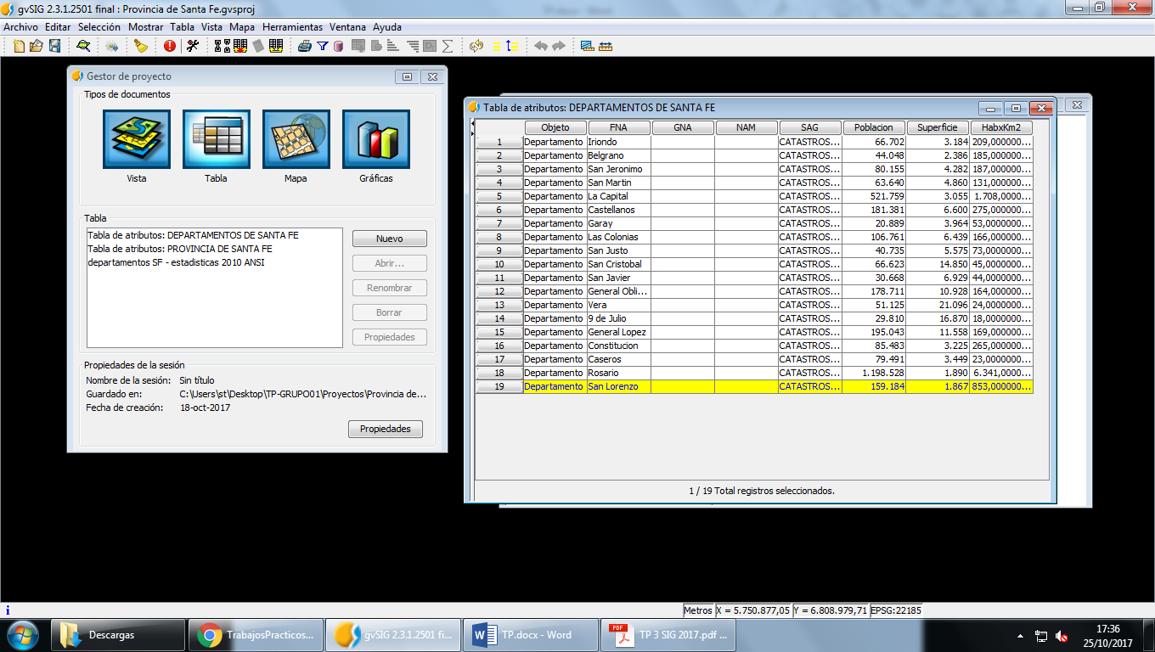

g. Clasificar la capa del punto anterior por: Cantidades – Intervalos – Campo: Población. (5 intervalos con colores de rojo a azul).

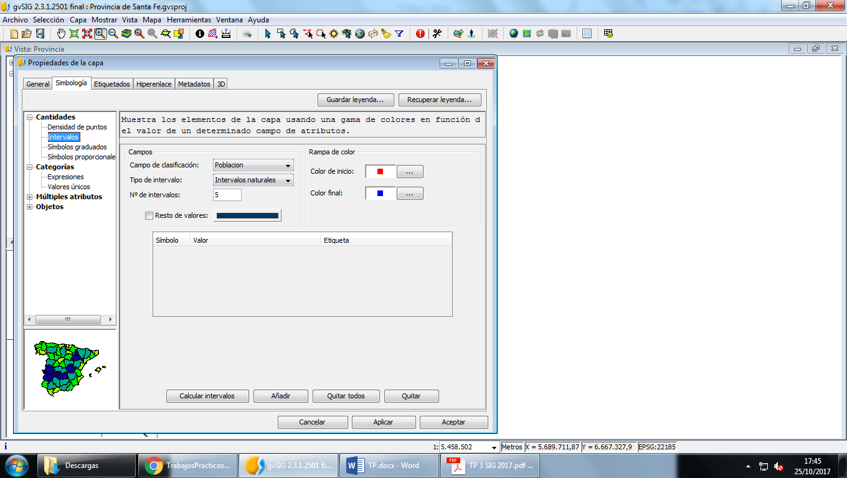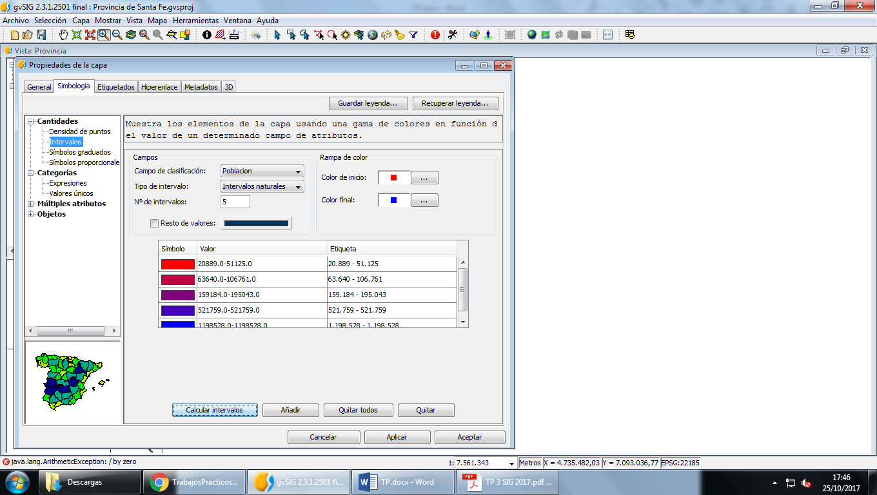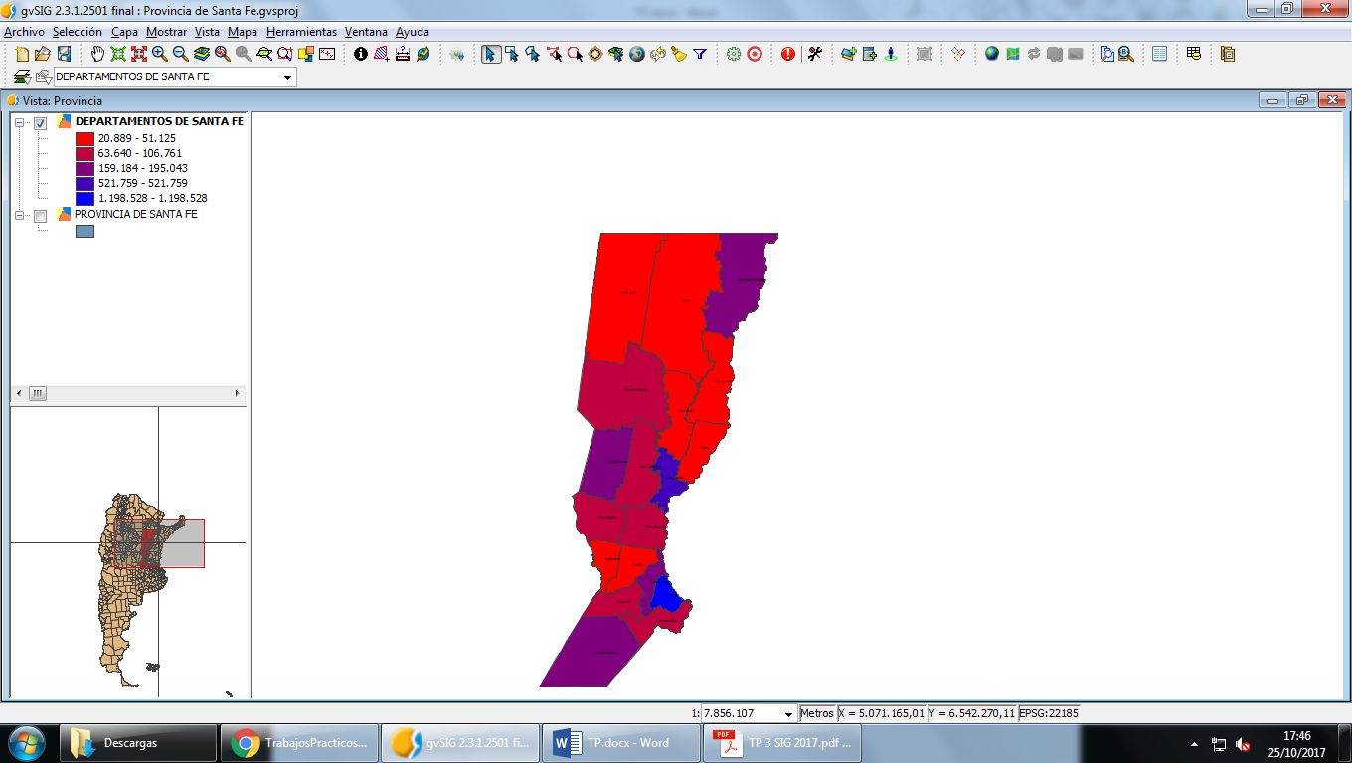

h. Generar a partir de la capa **Centros Poblados** del IGN una nueva capa que contenga los centros poblados de la provincia de santa fe. Luego eliminar la capa original. *Etiquetar las localidades evitando la superposición de las etiquetas*.

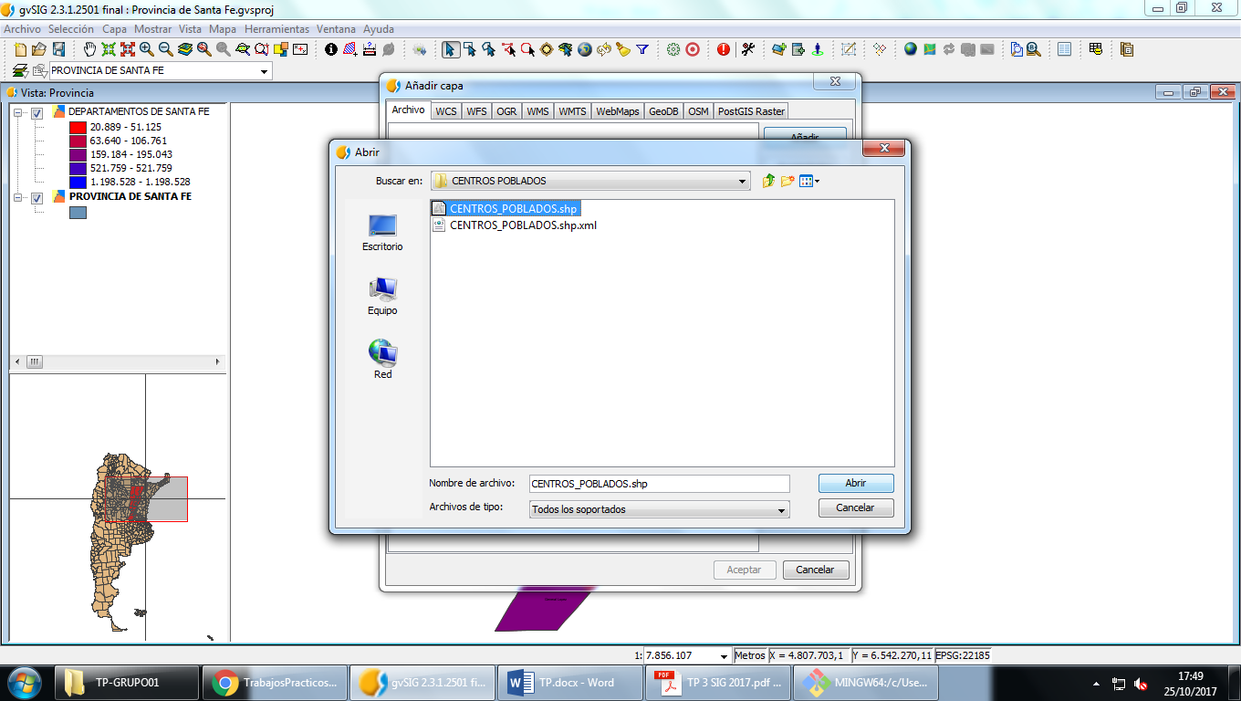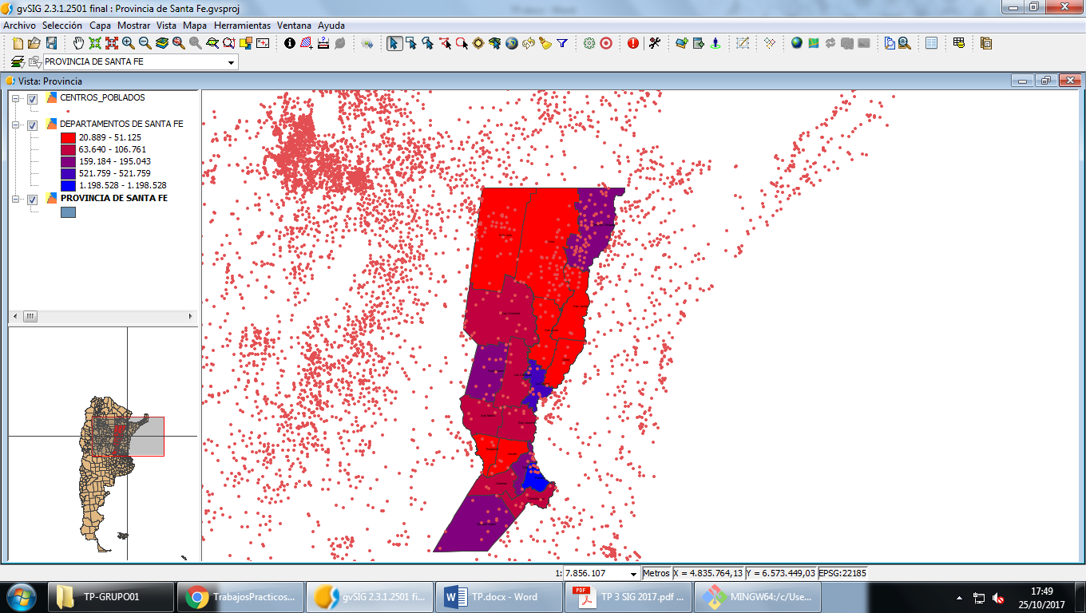

Seleccionamos en la capa PROVINCIA DE SANTA FE, la provincia de Santa Fe, después con las dos capas seleccionadas usamos la herramienta seleccionar por área de influencia

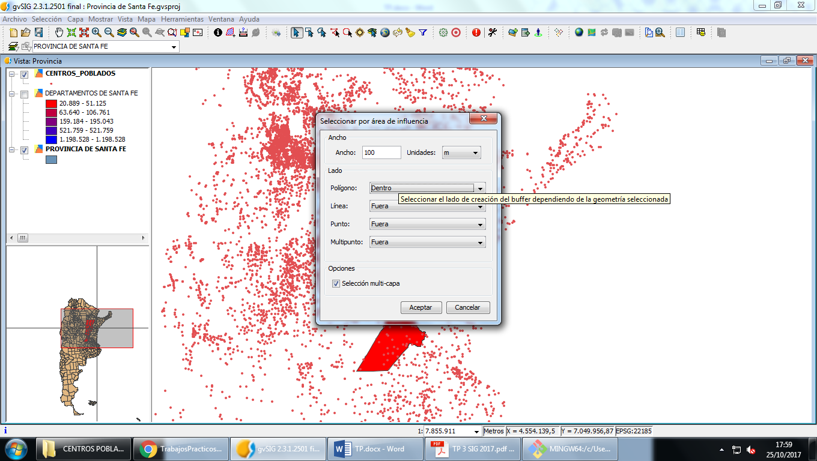

Exportamos la selección

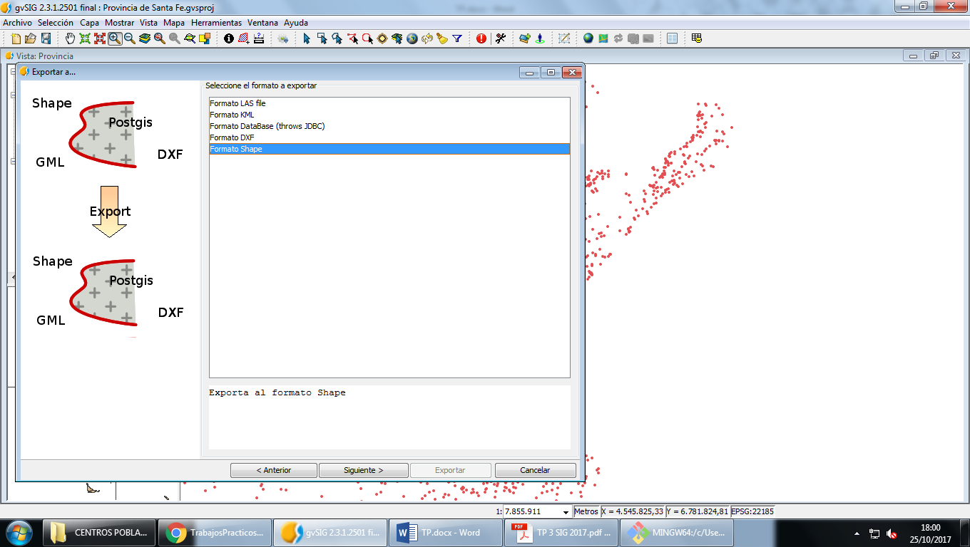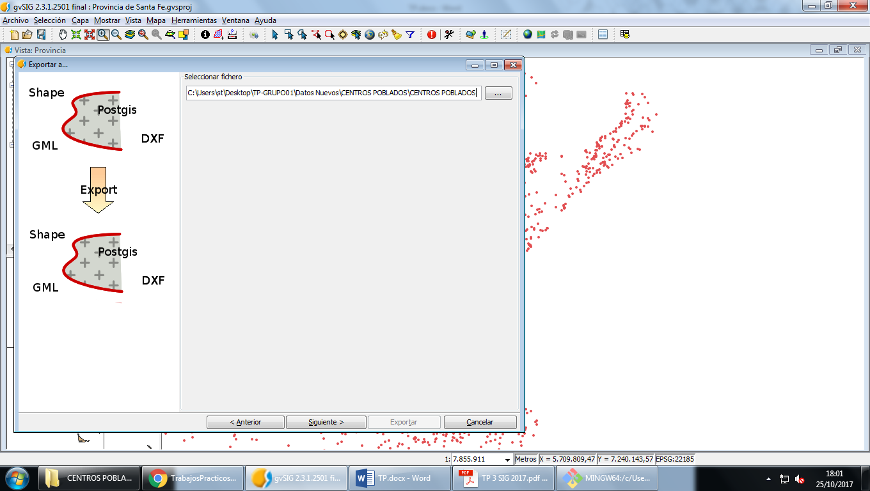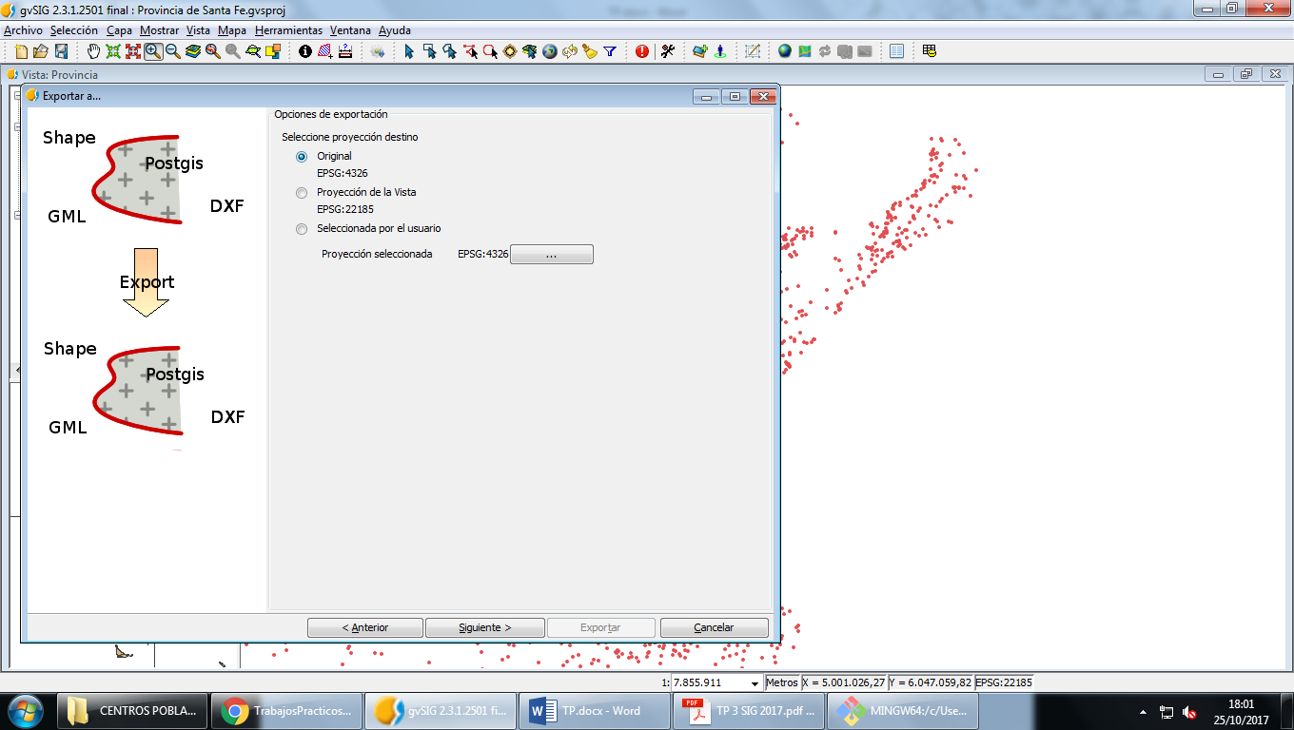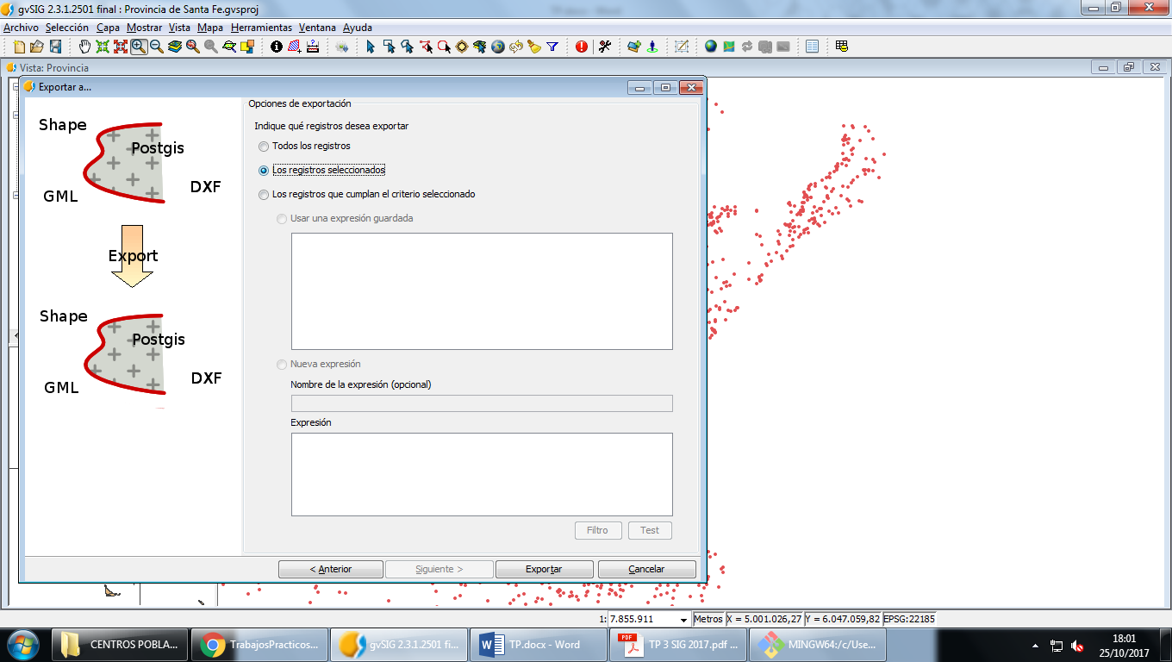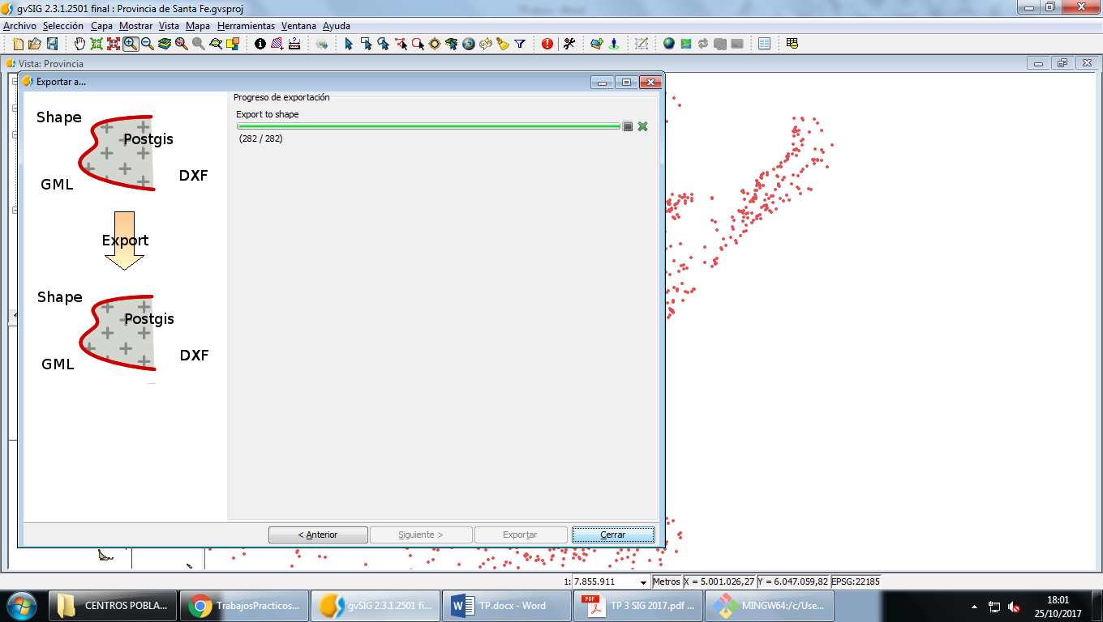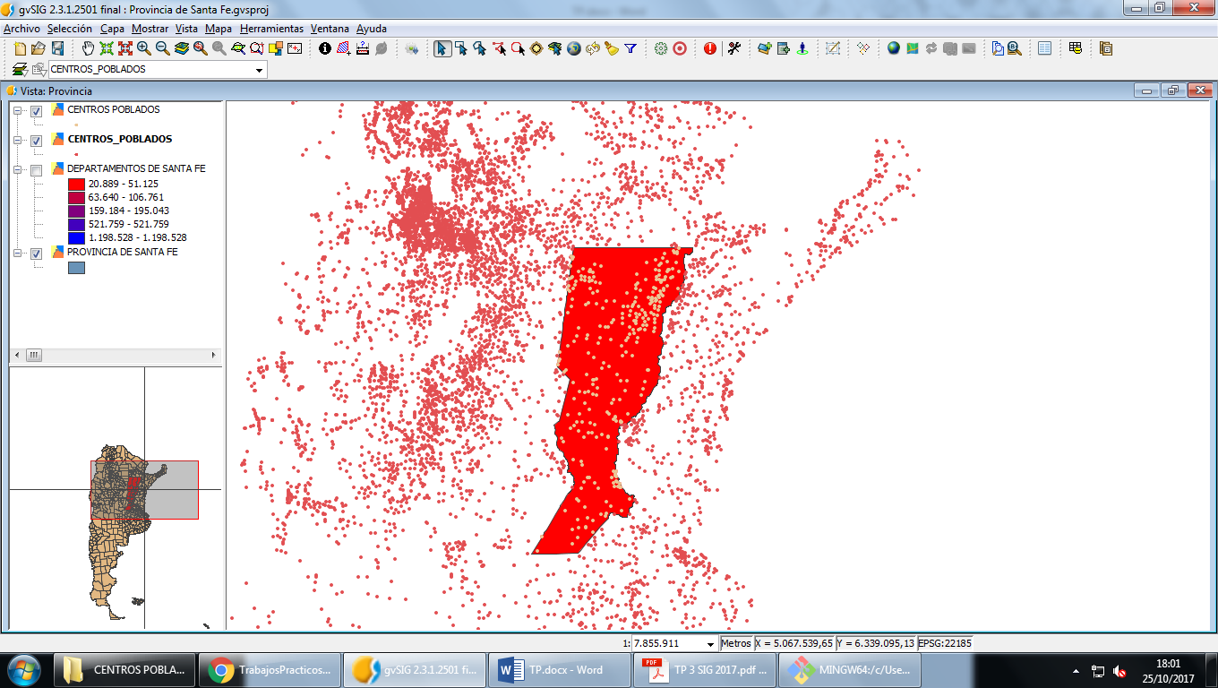

Borramos la capa original

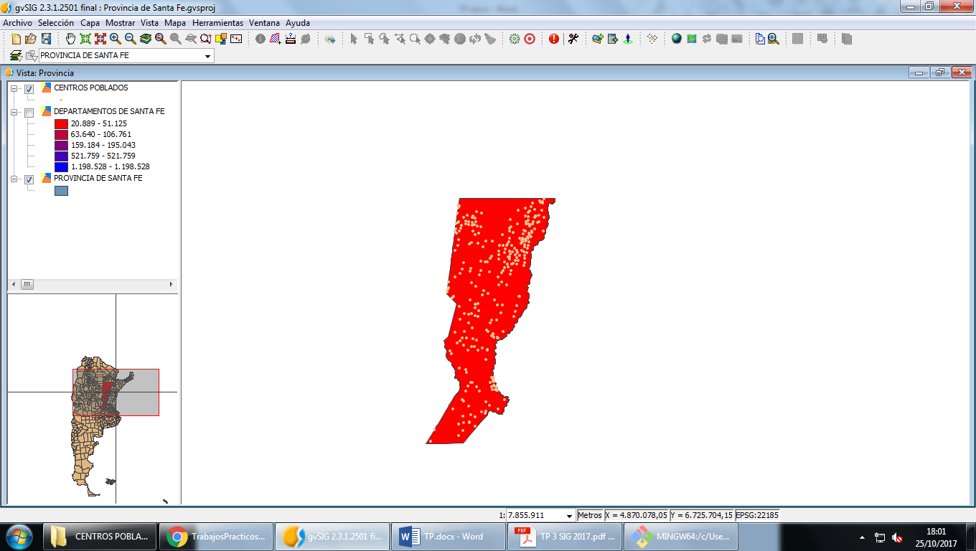

Añadimos la etiqueta

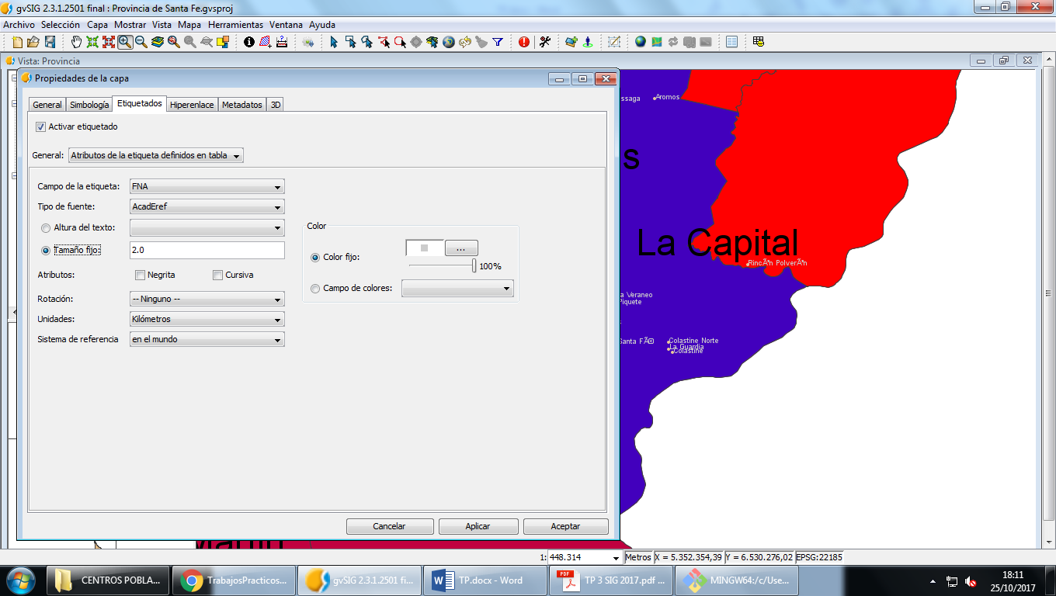

i. Clasificar la capa generada en el punto anterior por Tipo de Centro Poblado.

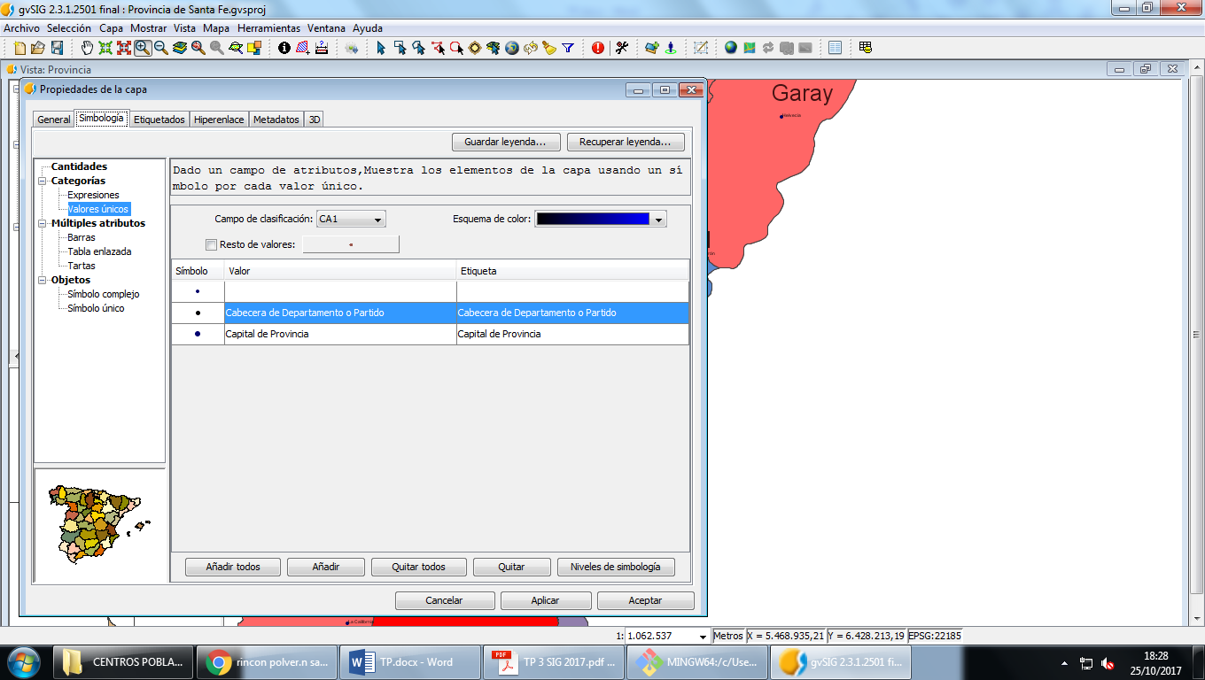

Añadir desde el repositorio de la cátedra la capa **Red Ferroviaria**, y generar la red ferroviaria de la provincia de Santa Fe. Luego, eliminar la capa original. *Clasificar los trenes de la provincia*.

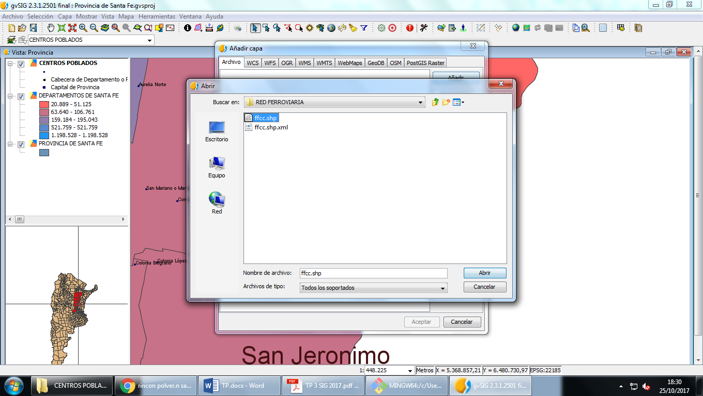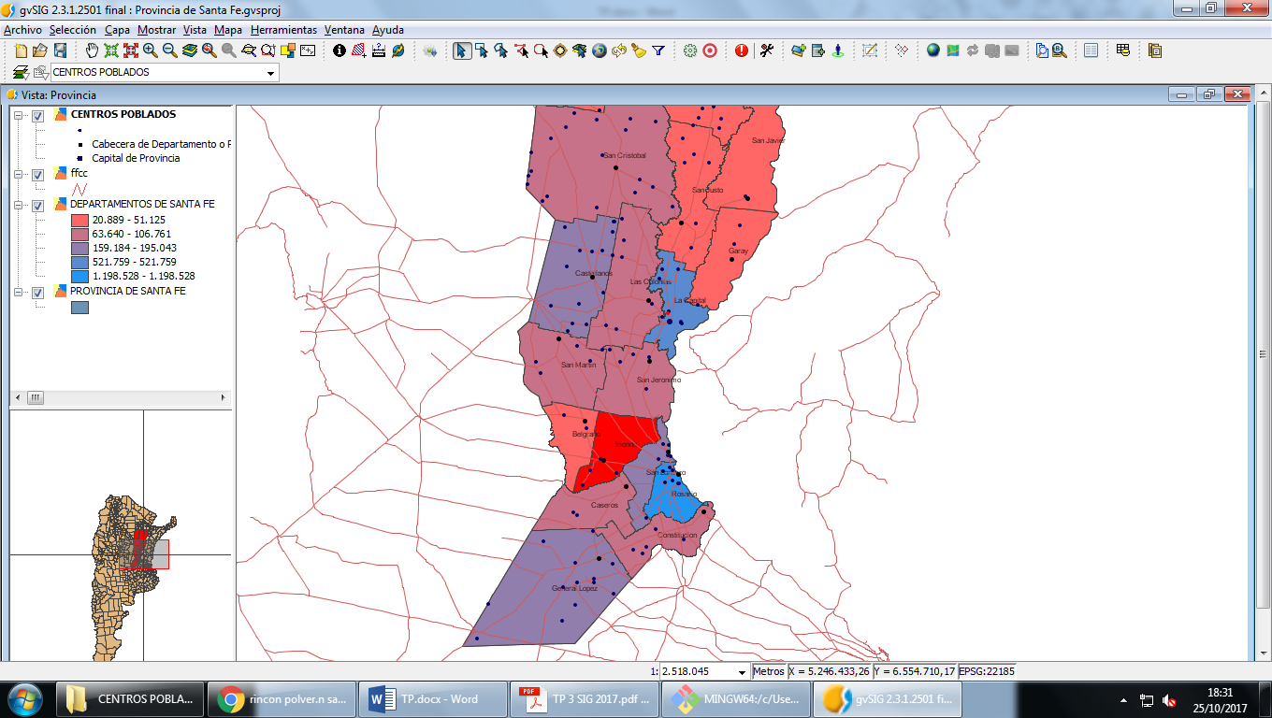

Con la herramienta intersección de capas vectoriales

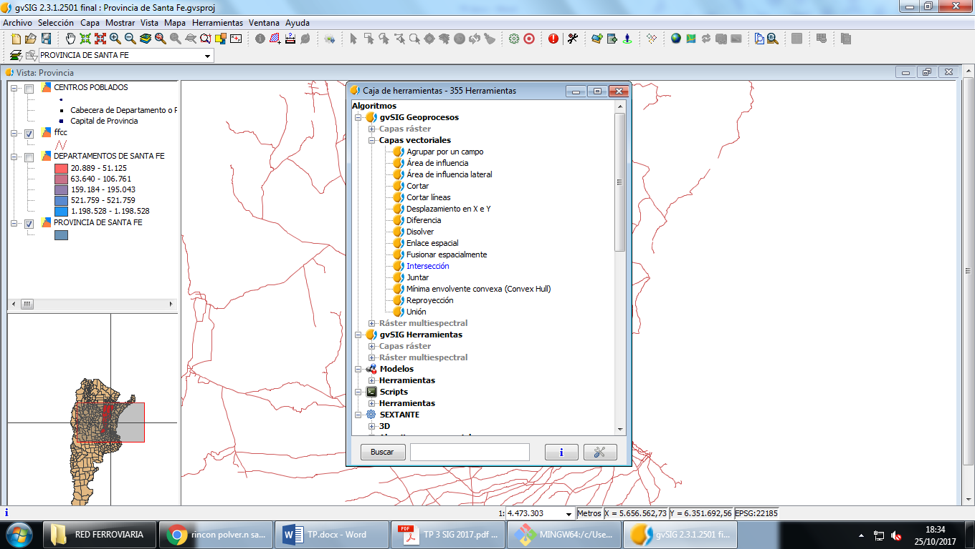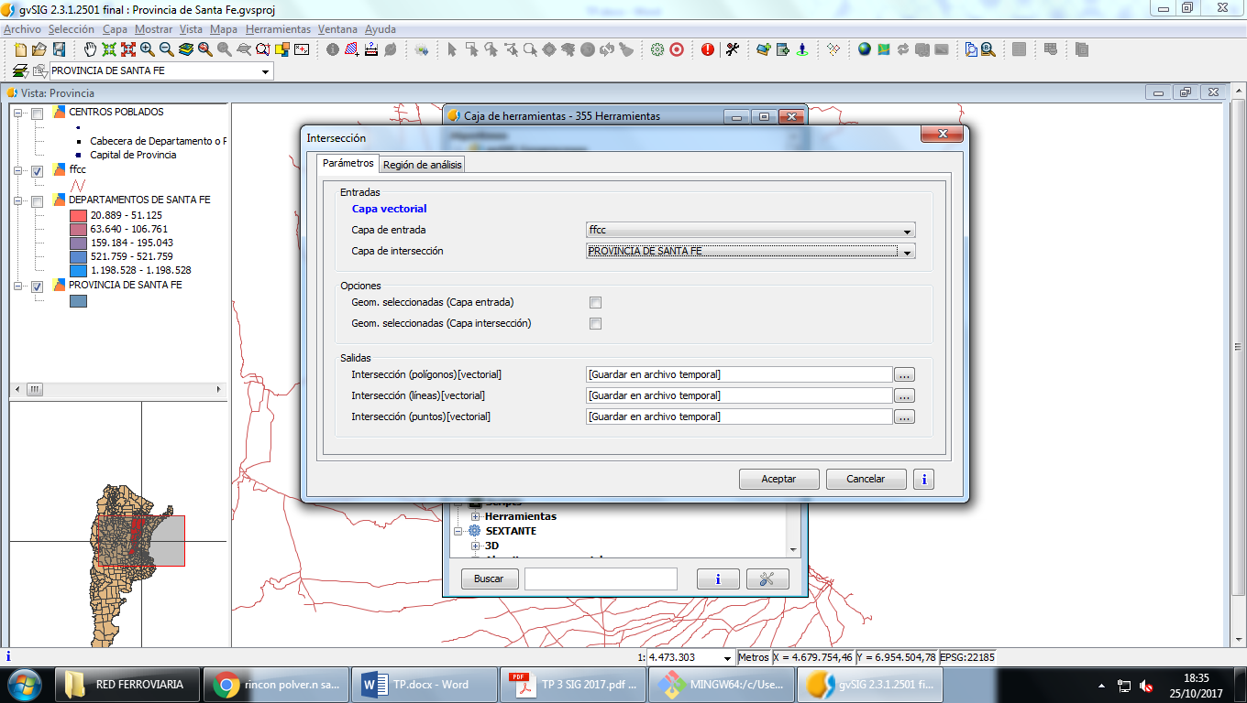

Eliminamos la capa original

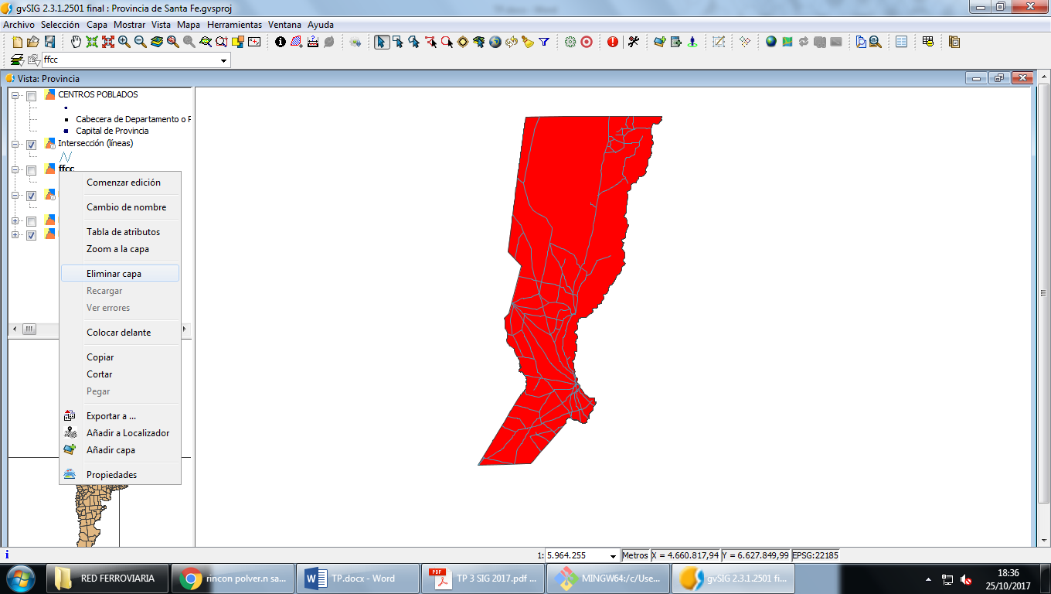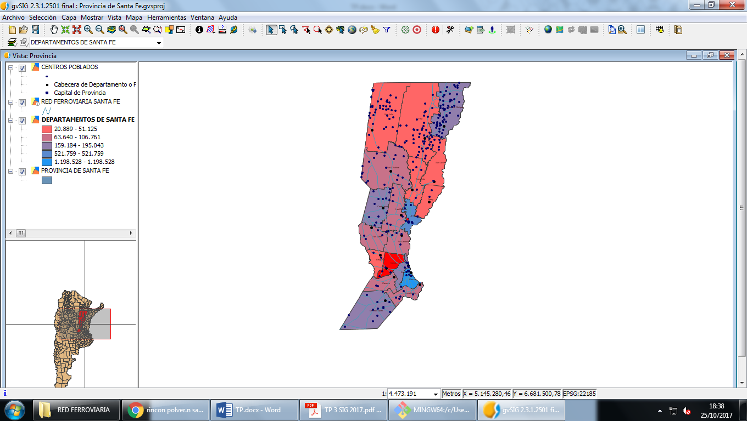

Clasificamos según la concesión

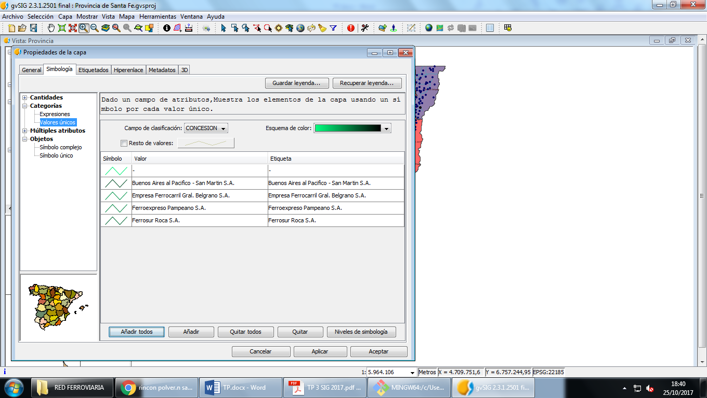

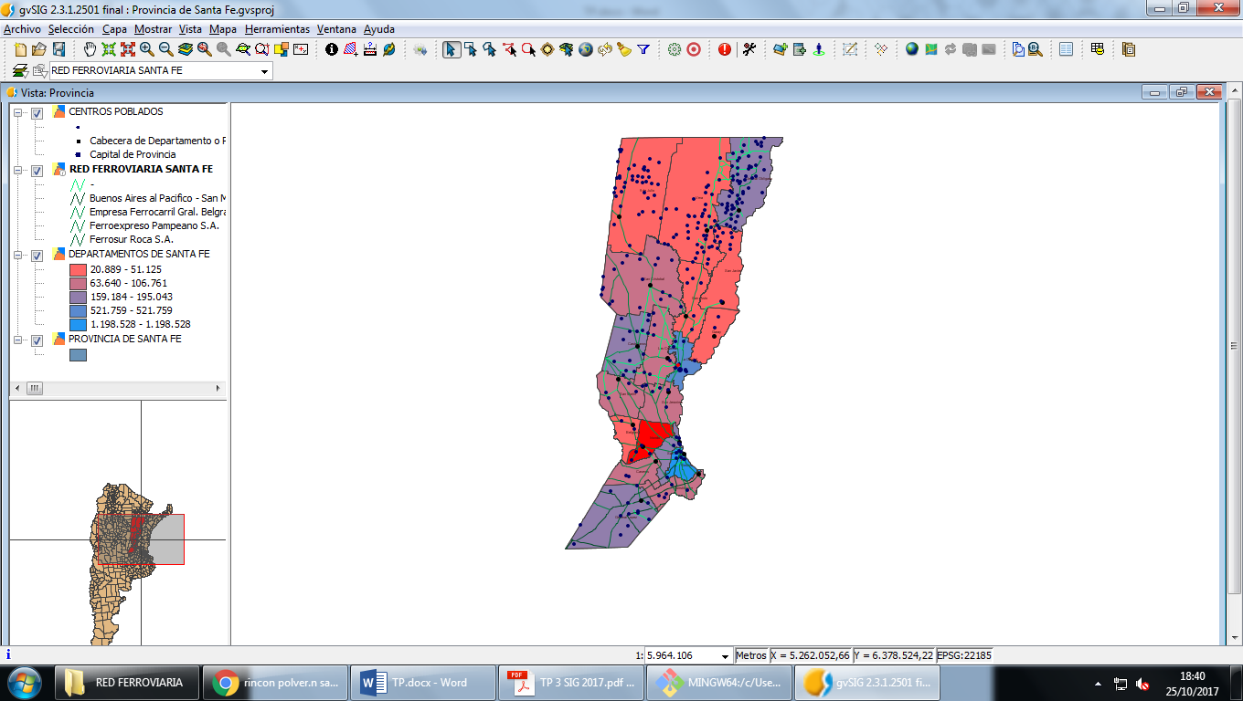

k. Dar un nombre adecuado a las capas generadas y clasificarlas de acuerdo al tipo de geometría. 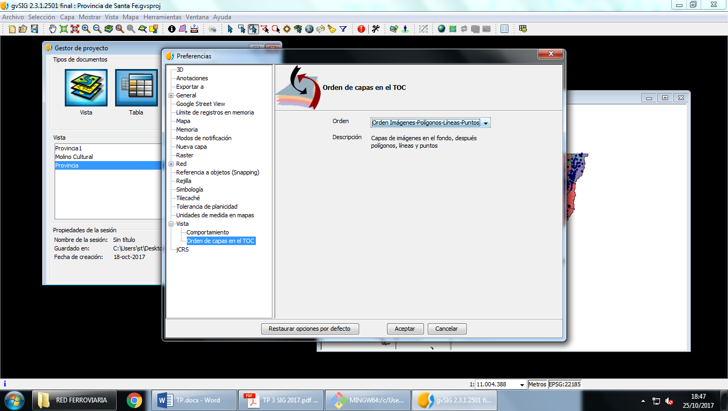 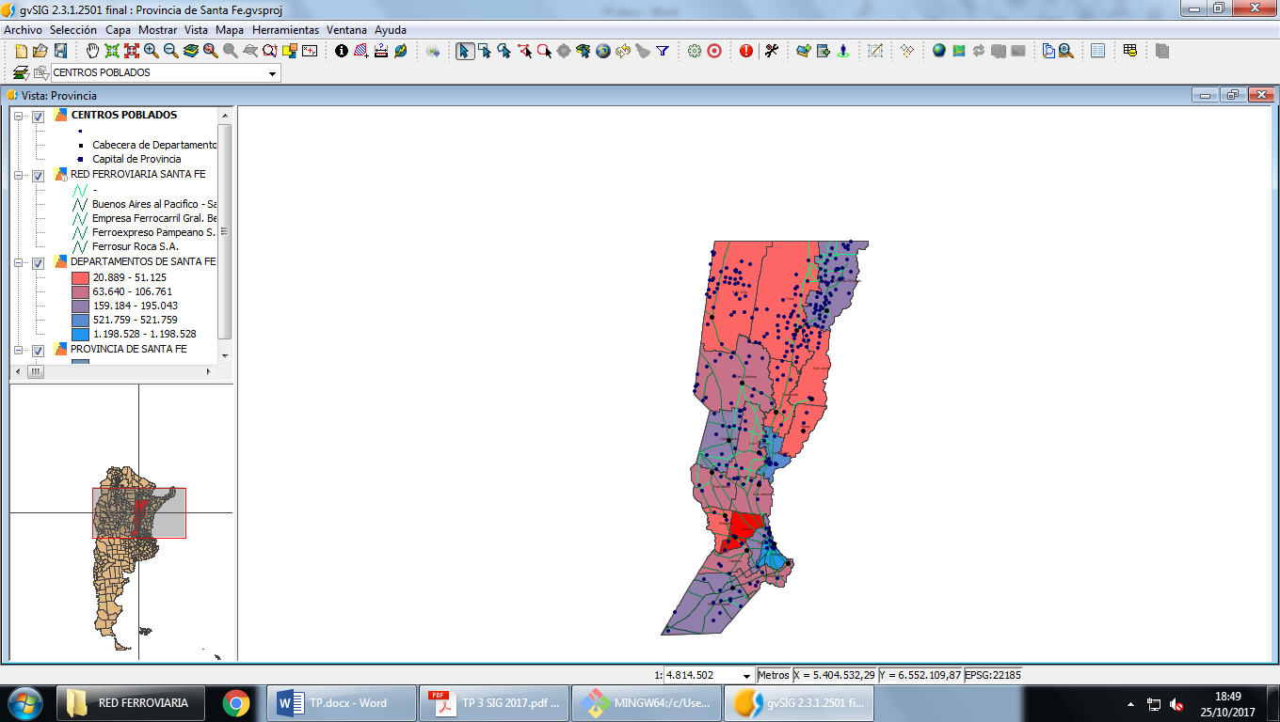

l. Crear una gráfica para la vista **Provincia**, que contenga un indicador estadístico seleccionado por el grupo de los departamentos. Luego exportar a PDF.

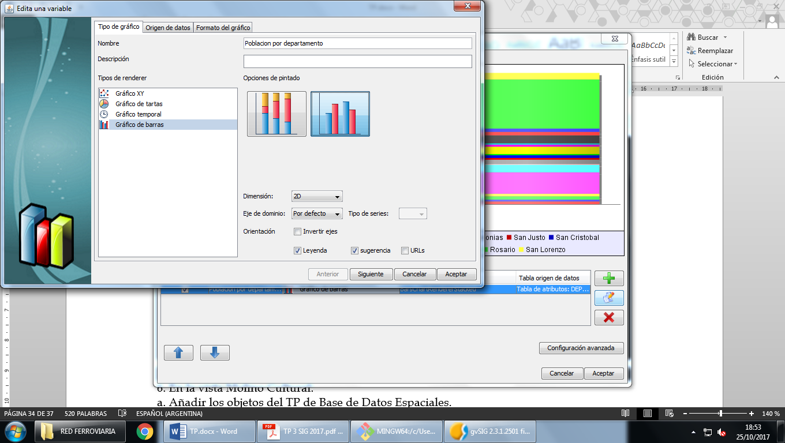 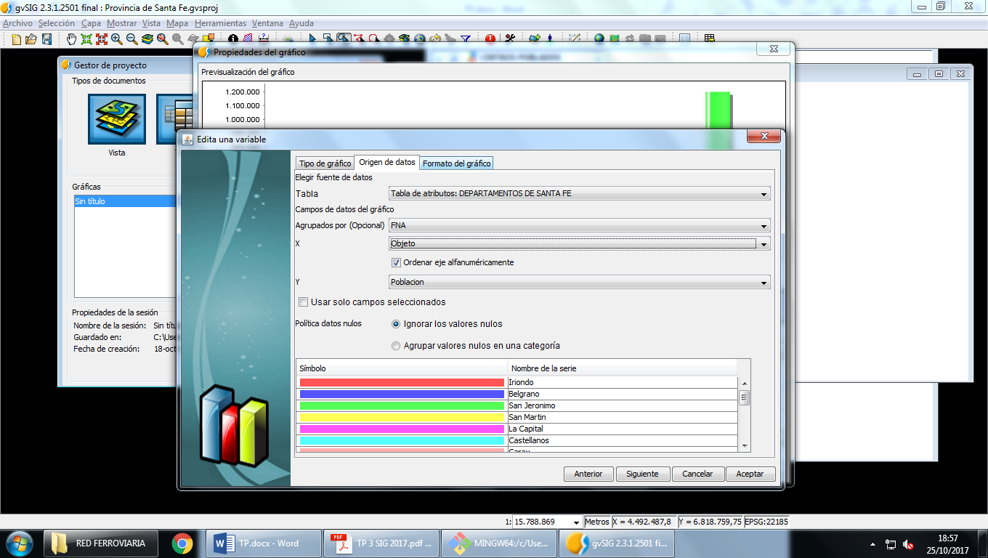 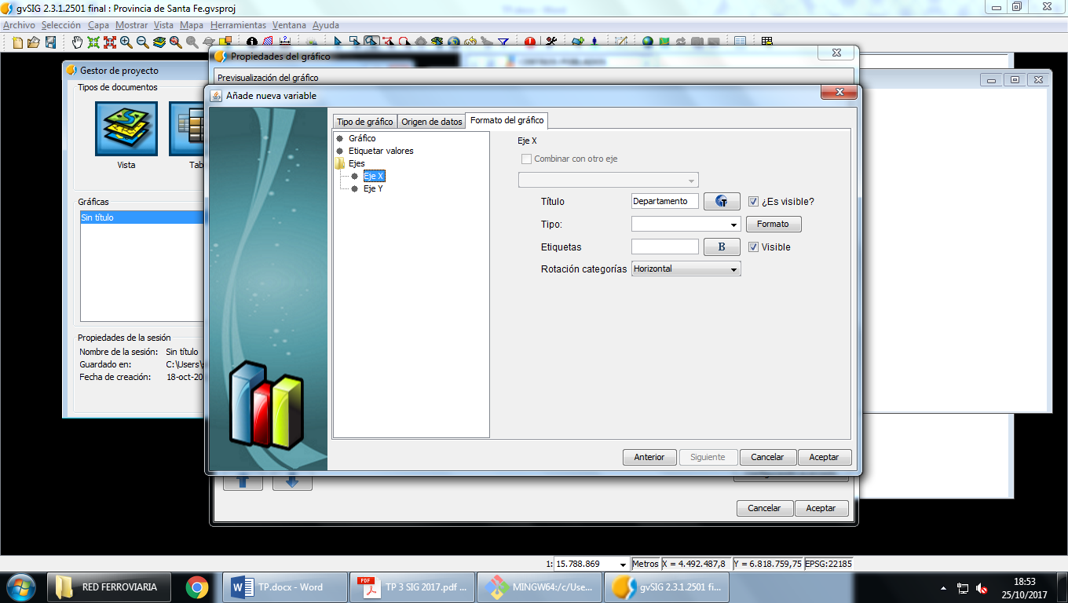

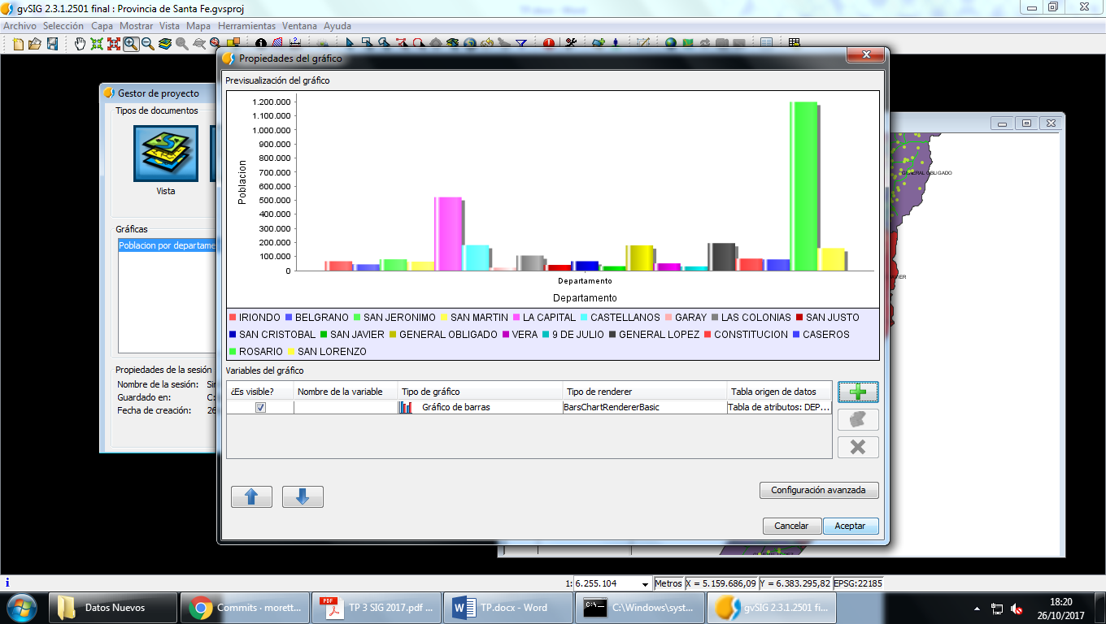

Exportar… pide el nombre y donde guardarlo… y listo

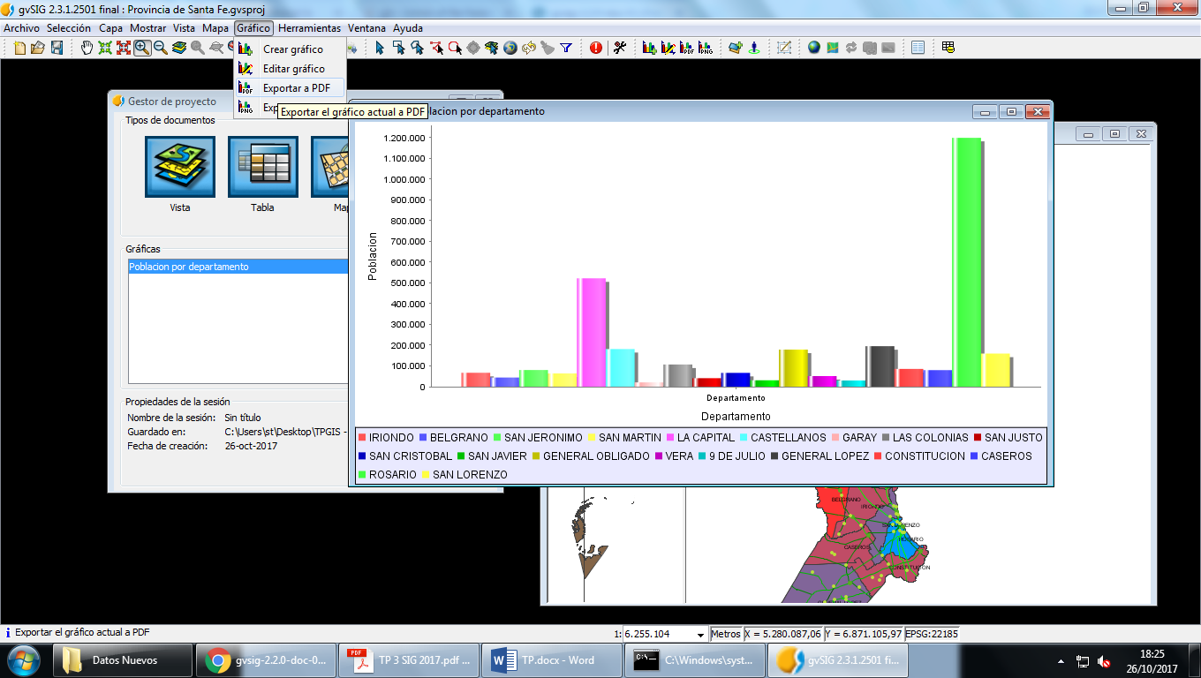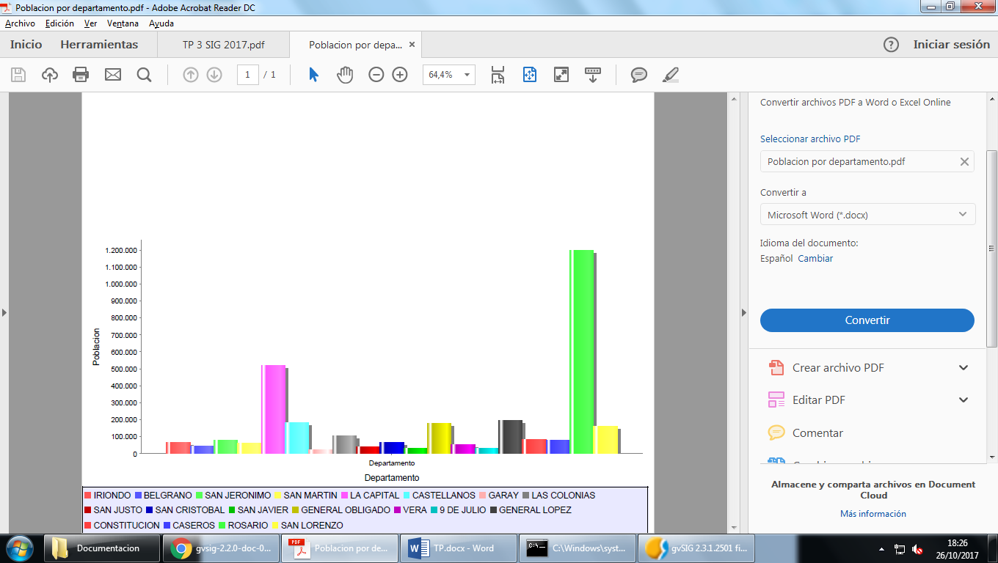

1. En la vista Molino Cultural:
2. Añadir los objetos del TP de Base de Datos Espaciales.

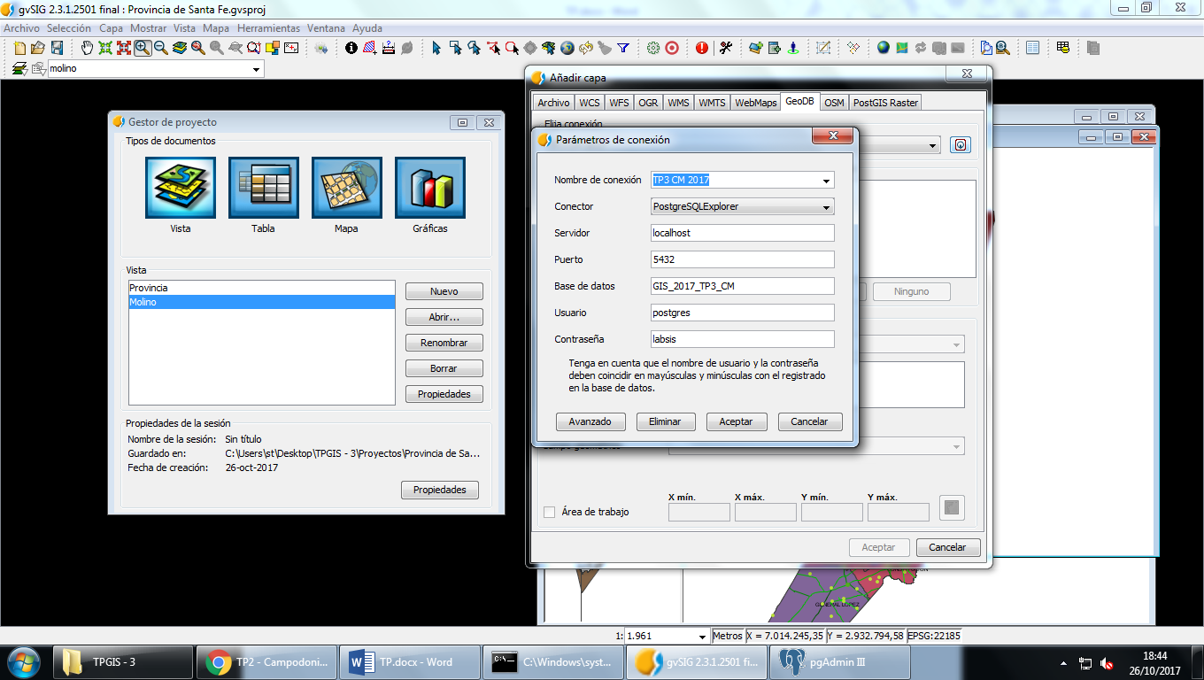

b. Clasificar los objetos añadidos en el punto anterior y asignar colores acordes.

c. Incorporar etiquetas para los objetos. Describa brevemente el procedimiento llevado a cabo.

d. Añadir desde el repositorio de la cátedra la capa **Ejes de Santa Fe**.

e. Crear un mapa para la vista **Molino Cultural**, con elementos cartográficos y exportar a PDF.

